

**ESCUELA SUPERIOR POLITÉCNICA DEL LITORAL**

**Facultad de Ingeniería en Electricidad y Computación (FIEC)**

**“RECUPERACIÓN Y REDISEÑO DE UN ESPECTROFOTÓMETRO DIGITAL PARA EL CÁLCULO DE LA TRANSMITANCIA Y ABSORBANCIA”**

**TESINA DE SEMINARIO DE GRADUACIÓN**

Previo a la obtención del Título de:

**INGENIERÍA EN ELECTRÓNICA Y TELECOMUNICACIONES**

Presentado por:

**RAFAEL ALEJANDRO ALUME CUSME**

**JIMMY JOSÉ CLAVIJO EDGAR**

**CHRISTIAN ORLANDO VALDEZ HEREDIA**

Guayaquil – Ecuador

2011

**AGRADECIMIENTO**

Agradecemos en primer lugar a DIOS por darnos la fortaleza, perseverancia y conocimiento necesarios para poder finalizar esta etapa de nuestras vidas.

Agradecemos a nuestros padres por habernos apoyado en nuestra educación, por siempre haber estado junto a nosotros a lo largo de estos años; ya que sin su ayuda no hubiéramos podido culminar nuestros estudios.

Un agradecimiento especial para el Ing. Miguel Yapur por brindarnos su apoyo y conocimientos desde el principio de este proyecto y también al Ing. Daniel Guzmán por la ayuda brindada en la culminación de nuestro proyecto.

**DEDICATORIA**

A Dios por darme la fortaleza, paciencia y sabiduría para realizar este proyecto, a mi madre por haberme brindado su amor incondicional y comprensión en vida, y por sus bendiciones ahora desde el cielo, a mi padre por su constante apoyo y ejemplo de superación, y a mis hermanos por compartirme sus conocimientos y experiencias. Gracias a todos.

***Jimmy Clavijo Edgar***

Le dedico este proyecto a Dios, a mi papa quien siempre me ha inculcado valores de responsabilidad y perseverancia, a mi madre quien ha sido mi ejemplo de amor y fortaleza, y a mi hermana por apoyarme siempre.

***Christian Valdez Heredia***

Dedico este proyecto principalmente a mi Padre JEHOVA DIOS Todopoderoso quien me brinda conocimiento y sabiduría para poder conseguir todas mis metas, y que siempre está conmigo, a mis padres que me brindan amor, cariño y me enseñan valores en cada momento de mi vida, a mis hermanos por estar siempre a mi lado y apoyarme siempre en todo, y también a todos mis amigos y familiares.

***Rafael Alejandro Alume Cusme***

TRIBUNAL DE SUSTENTACIÓN

Ing. Miguel E. Yapur A.

PROFESOR DE SEMINARIO

Ing. Daniel Ochoa

DELEGADO

**DECLARACIÓN EXPRESA**

“La responsabilidad del contenido de esta Tesina de Grado nos corresponden exclusivamente; y el patrimonio intelectual de la misma a la ESCUELA SUPERIOR POLITÉCNICA DEL LITORAL”.

**Christian Orlando Valdez Heredia**

**Jimmy José Clavijo Edgar**

**Rafael Alejandro Alume Cusme**

**RESUMEN**

Los espectrofotómetros fueron usados en la década de los 80 en muchos laboratorios de análisis clínico, más con el paso del tiempo, el avance de la tecnología y con el advenimiento de los equipos automatizados, estos equipos quedaron en desuso.

El objetivo del presente trabajo es la reparación, rediseño y actualización de un equipo que dejó de operar hace algún tiempo, el Spectronic 20D; y para ello se aplicaron conocimientos de electrónica, programación y microcontroladores.

Se logró hacer cambios valiosos relacionados al equipo, especialmente en las áreas de cálculo de la ABSORBANCIA, manejo y presentación de la información, que se lo hacía a través de un despliegue visual de 7 segmentos, el cual fue reemplazado por una pantalla LCD, que tiene asignada la función de interfaz entre el equipo y el usuario. El cálculo de la ABSORBANCIA se lo realiza dentro del microcontrolador incorporado al instrumento.

Por otro lado, se repararon e hicieron ciertos cambios en las fuentes de polarización, para poder energizar los distintos elementos y circuitos integrados del equipo.

**ÍNDICE GENERAL**

AGRADECIMIENTO II

DEDICATORIA III

TRIBUNAL DE GRADUACIÓN IV

DECLARACIÓN EXPRESA VI

RESUMEN VII

ÍNDICE GENERAL VIII

ÍNDICE DE FIGURAS X

ÍNDICE DE GRÁFICOS XII

ÍNDICE DE TABLAS XIII

INTRODUCCIÓN XIV

CAPÍTULO 1 1

1. TEORÍA DE LA ESPECTROFOTOMETRÍA 1

1.1. PRINCIPIOS DE LA ESPECTROFOTOMETRÍA 1

1.2. LEY DE BEER – LAMBERT 3

1.2.1. TRANSMITANCIA 4

1.2.2. ABSORBANCIA 5

1.3. ESPECTROFOTÓMETRO 5

CAPÍTULO 2 8

2. DESCRIPCIÓN DEL EQUIPO A MODIFICAR 8

2.1. FUENTE LUMINOSA 9

2.2. MONOCROMADOR 9

2.3. ELEMENTO FOTODETECTOR 10

2.4. SISTEMA DE REGISTRO 11

CAPÍTULO 3 12

3. FUNCIONAMIENTO DEL EQUIPO 12

3.1. AJUSTE DEL CERO INSTRUMENTAL 12

3.2. INCIDENCIA DE LA LUZ SOBRE LA MUESTRA 12

3.3. DETECCIÓN DE LA LUZ AL PASAR POR LA MUESTRA 12

3.4. AMPLIFICADOR 13

3.5. DIGITALIZACIÓN Y MUESTREO DE RESULTADOS 14

CAPÍTULO 4 15

4. RECUPERACIÓN Y REDISEÑO DEL INSTRUMENTO 15

4.1. RECUPERACIÓN DE LA FUENTE DE PODER 17

4.2. CÁLCULO DE LA LONGITUD DE ONDA 24

4.3. REDISEÑO DEL CIRCUITO DE ADQUISICIÓN Y PROCESAMIENTO DE DATOS 26

4.4. REDISEÑO DE LA INTERFAZ DE PRESENTACIÓN DE DATOS 30

4.5. PRUEBAS REALIZADAS 33

4.6. SIMULACIONES 34

CONCLUSIONES Y RECOMENDACIONES

ANEXO

BIBLIOGRAFÍA

**ÍNDICE DE FIGURAS**

Figura 1.1 Espectro de luz visible 3

Figura 1.2 Ilustración de la absorción de la luz 4

Figura 1.3 Recorrido de luz en un espectrofotómetro 5

Figura 1.4 Ejemplo de un espectrograma 6

Figura 1.5 Espectrofotómetro Spectronic 20D 7

Figura 2.1 Equipo a modificar 8

Figura 2.2 Lámpara de tungsteno 9

Figura 2.3 Sistema óptico del Spectronic 20D 10

Figura 2.4 Esquema y Figura de un Fototubo 10

Figura 3.1 Esquema del amplificador de voltaje .13

Figura 3.2 PIC 16F877A utilizado en el proyecto 14

Figura 4.1 Equipo antes de ser recuperado 15

Figura 4.2 Tarjeta electrónica del equipo 16

4.2 a) Tratamiento de datos

4.2 b) Fuentes de voltaje y etapas de amplificación 16

Figura 4.3 Diagrama del equipo modificado 17

Figura 4.4 Encapsulado de un MJ10000 19

Figura 4.5 Fuente de alimentación del fototubo 19

Figura 4.6 Curva idealizada inversa del diodo zener 20

Figura 4.7 Tarjeta original de equipo 26

Figura 4.8 Amplificador 27

Figura 4.9 Amplificador en DC .28

Figura 4.10 Amplificador reducido .29

Figura 4.11 Pantalla LCD de dos líneas 30

Figura 4.12 Simulación del LCD al iniciar el equipo 31

Figura 4.13 Simulación del LCD al seleccionar transmitancia 31

Figura 4.14 Simulación del LCD al seleccionar absorbancia 32

Figura 4.15 Esquema del circuito amplificador 34

Figura 4.16 Esquema de la fuente del fototubo 35

Figura 4.17 Esquema de la parte de obtención y presentación de datos 36

Figura 4.18Valores de transmitancia (T) y longitud de onda (λ) 37

Figura 4.19Valores de absorbancia (A) y longitud de onda (λ) 37

**ÍNDICE DE GRÁFICOS**

Gráfico 1. Relación lineal entre voltaje y longitud de onda 25

**ÍNDICE DE TABLAS**

Tabla 1. Colores del espectro visible de luz 2

Tabla 2. Resultados obtenidos en la observación de la luz incidente 24

Tabla 3. Valores tomados de un equipo nuevo (UNICO 1100) y del equipo modificado (SPECTRONIC 20D) 33

Tabla 4. Porcentaje de error con respecto a otro espectrofotómetro 33

**INTRODUCCIÓN**

En este proyecto se ha recuperado, rediseñado y actualizado un espectrofotómetro Spectronic 20D.

En la primera parte se ha recopilado información teórica en la que se basa el funcionamiento del equipo en cuestión, tal como la espectrofotometría, en la cual se usa como principio básico la descomposición de la luz en sus colores primarios.

Una vez analizado su principio de funcionamiento, el siguiente capítulo detalla los componentes del equipo y su funcionamiento.

Recopilada y analizada toda esta información, se tiene claro el trabajo a realizar. Es así como se procede a rediseñar las fuentes de energía que utilizará el nuevo equipo; como parte de la recuperación se procede a reemplazar elementos del equipo que se encontraban inservibles; así mismo, se realiza la programación del microcontrolador y el rediseño de la nueva interfaz del equipo.

CAPÍTULO 1

# TEORÍA DE LA ESPECTROFOTOMETRÍA

## PRINCIPIOS DE LA ESPECTROFOTOMETRÍA

Desde hace muchos años se ha usado el color como ayuda para reconocer las sustancias químicas; al reemplazar el ojo humano por otros detectores de radiación se puede estudiar la absorción de sustancias, no solamente en la zona del espectro visible, sino también en ultravioleta e infrarrojo.

Todas las sustancias pueden absorber energía radiante, aun el [vidrio](http://es.wikipedia.org/wiki/Vidrio) que parece ser completamente transparente absorbe radiación de longitudes de ondas que no pertenecen al espectro visible.

La absorción de las radiaciones [ultravioleta](http://es.wikipedia.org/wiki/Ultravioletas), visible e infrarrojo depende de la estructura de las moléculas, y es característica para cada sustancia química.

Cuando la luz atraviesa una sustancia, parte de la energía es absorbida; la energía radiante no puede producir ningún efecto sin ser absorbida.

El color de las sustancias se debe a que éstas absorben ciertas longitudes de onda de la luz blanca que incide sobre ellas y solo dejan pasar a nuestros ojos aquellas longitudes de onda no absorbidas.

La espectrofotometría ultravioleta-visible usa haces de radiación del espectro electromagnético, en el rango UV de 200 a 400 nm y en el de la luz visible de 400 a 800 nm.

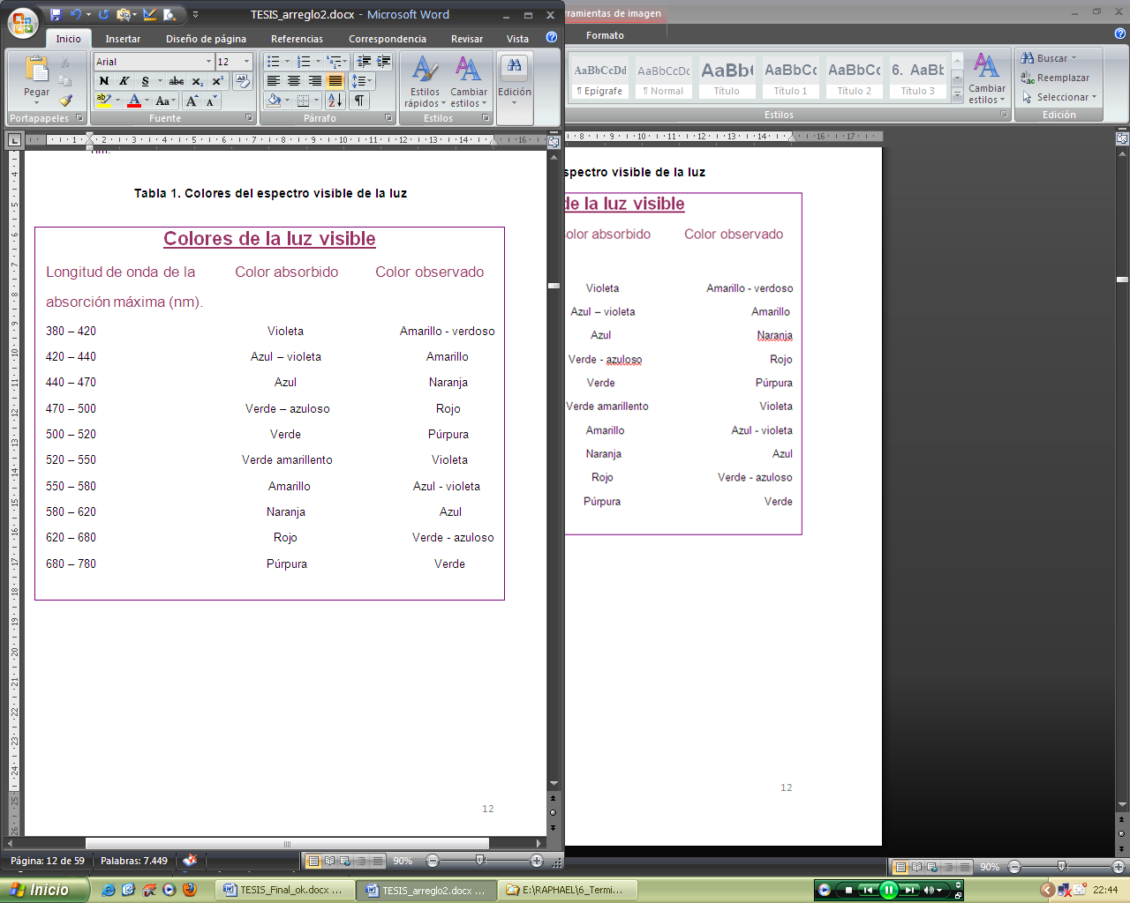**Tabla1. Colores del espectro visible de la luz**

Al campo de luz uv de 200 a 400 nm se le conoce también como rango de uv cercano.

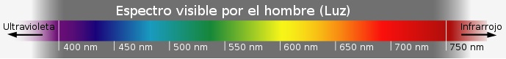.

Figura 1.1 Espectro de luz Visible

Además, no está de más mencionar el hecho de que la absorción y transmitancia de luz depende tanto de la cantidad de la concentración y de la instancia recorrida.

## LEY DE BEER – LAMBERT

La ley de Beer-Lambert, también conocida como ley de Beer o ley de Beer-Lambert-Bouguer es una [relación empírica](http://es.wikipedia.org/w/index.php?title=Relaci%C3%B3n_emp%C3%ADrica&action=edit&redlink=1) que relaciona la [absorción](http://es.wikipedia.org/wiki/Absorci%C3%B3n_(radiaci%C3%B3n_electromagn%C3%A9tica)) de [luz](http://es.wikipedia.org/wiki/Luz) con las propiedades del material atravesado.

La ley explica que hay una relación exponencial entre la transmisión de luz a través de una sustancia y la concentración de la sustancia, así como también entre la transmisión y la longitud del cuerpo que la luz atraviesa.

La ley tiende a no ser válida para concentraciones muy elevadas, especialmente si el material [dispersa](http://es.wikipedia.org/wiki/Dispersi%C3%B3n) mucho la luz.

La relación de la ley entre concentración y absorción de luz está basada en el uso de [espectroscopia](http://es.wikipedia.org/wiki/Espectroscopia) para identificar sustancias.

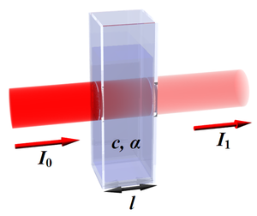

Figura 1.2 Ilustración de la absorción de la luz



### TRANSMITANCIA

La Transmitancia [óptica](http://es.wikipedia.org/wiki/%C3%93ptica) se define como la fracción de [luz](http://es.wikipedia.org/wiki/Luz) incidente, que pasa a través de una muestra.

Su expresión matemática es:

$$T= \frac{I_{1}}{I_{0}}$$ Donde $I_{1}$ es la intensidad de la luz con una [longitud de onda](http://es.wikipedia.org/wiki/Longitud_de_onda) específica \lambda \,  que atravesó la muestra (intensidad de la luz transmitida) e $I_{0}$ es la intensidad de la luz antes de que entre a la muestra (intensidad de la luz incidente).

La Transmitancia de una muestra está normalmente dada porcentualmente, definida como:

$$T\%= \frac{I_{1}}{I_{0}} .100\%$$

### ABSORBANCIA

En forma general, absorbancia es la cantidad de luz que es absorbida por la muestra.

La Absorbancia (*A*) es definida como:

$$A=log\left(\frac{1}{T}\right)=-log{T}=-log\left(\frac{I_{1}}{I_{0}}\right)$$

## ESPECTROFOTÓMETRO

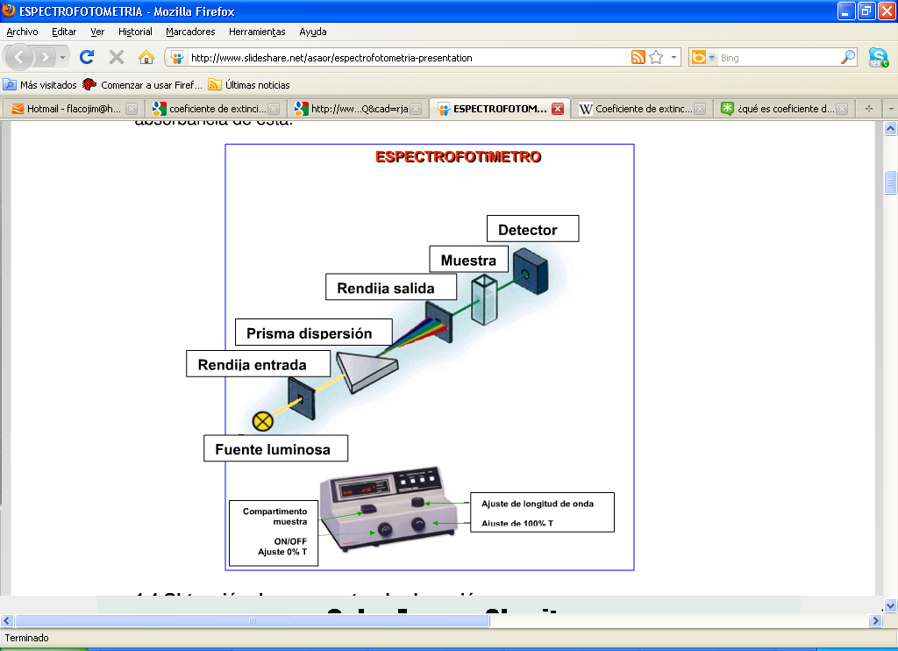Un espectrofotómetro es un instrumento que tiene la capacidad de manejar un haz de luz. Su eficiencia, resolución, sensibilidad y rango espectral, dependerán de las variables de diseño y de la selección de los componentes ópticos que lo conforman.

Figura 1.3 Recorrido de Luz en un espectrofotómetro

El espectrofotómetro proyecta un haz de luz monocromática (de una longitud de onda particular) a través de una muestra y esto le permite al experimentador:

1. 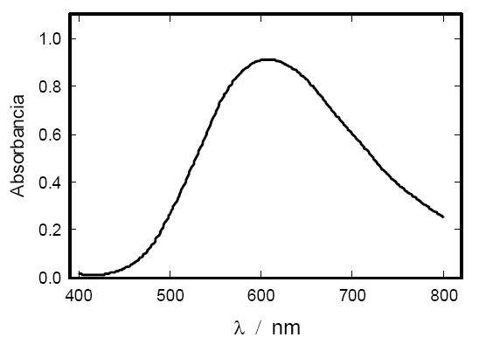Obtener información de la sustancia que se analiza en la muestra. Esto se logra midiendo la Absorbancia (*A*) a distintas longitudes de onda (\lambda \, ) obteniendo así un espectrograma. Como cada sustancia tiene propiedades espectrales únicas, distintas sustancias producen distintos espectrogramas. Esto se debe a que cada sustancia tiene un arreglo de átomos tridimensional particular que hace que esta tenga características únicas.

Figura 1.4 Ejemplo de un espectrograma

1. Determinar cuanta cantidad (concentración) de la sustancia de interés está presente en la muestra. Según la Ley Beer-Lambert: a mayor cantidad de moléculas presentes en la muestra, mayor será la cantidad de energía absorbida por sus electrones.

$$A = aC l$$

Donde:

*A*: Absorbancia

*a*: absorbitividad de la sustancia

*C*: concentración

l: distancia que viaja la luz a través de la muestra. (Normalmente es de 1 cm)

La cubeta promedio, que guarda la muestra, tiene dimensiones internas de un centímetro (*L*). La ecuación describe una línea recta, donde el origen es cero. Si *L* es constante (1.0 cm) y se conoce el valor de K, podemos calcular *C* en base a (*A)*:

$$\frac{A}{K l} = C$$

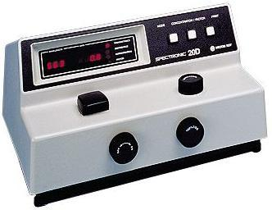

Figura 1.5 Espectrofotómetro Spectronic 20D

CAPÍTULO 2

# DESCRIPCIÓN DEL EQUIPO A MODIFICAR

El presente trabajo tiene como objeto la recuperación y el rediseño de un espectrofotómetro para efectuar análisis biológicos en laboratorios clínicos y, está enfocado al cálculo de Absorbancia de las muestras.

El equipo que se va a recuperar es un Spectronic 20D, que originalmente es de diseño digital parar luz visible, con las siguientes características:

* Pantalla digital (despliegue visual de 7 segmentos)
* Operación manual
* Opera en el rango de luz visible
* 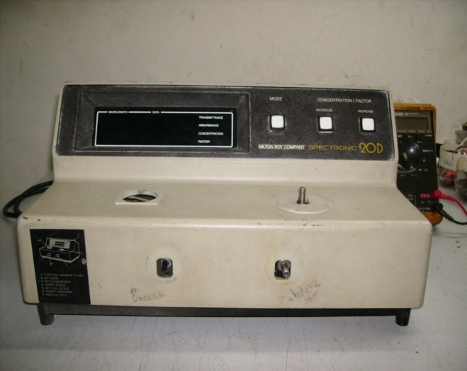Detectores de fototubo

Figura 2.1 Equipo a modificar

A continuación procederemos a describir cada una de las partes que conforman al equipo.

## FUENTE LUMINOSA

Las fuentes empleadas son lámparas de [wolframio](http://es.wikipedia.org/wiki/Wolframio) ([tungsteno](http://es.wikipedia.org/wiki/Wolframio)). La intensidad de la luz puede controlarse mediante la energía suministrada al foco.

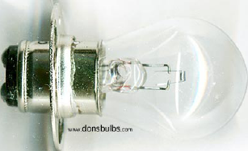

Figura 2.2Lámpara de tungsteno

Una bombilla pequeña de filamento enrollado es apropiada para concentrar el flujo de luz en un haz intenso. La lámpara de tungsteno funciona con corriente constante. Esta fuente tiene un alto grado de estabilidad y larga vida.

## MONOCROMADOR

Constituido por las rendijas de entrada y salida, colimadores y el elemento de dispersión, el monocromador descompone la luz incidente en un espectro de luz.

El colimador permite dirigir los rayos que emanan de la hendija de entrada, de forma que los rayos provenientes de todas las posiciones de la hendija llegan al elemento de dispersión con el mismo ángulo.

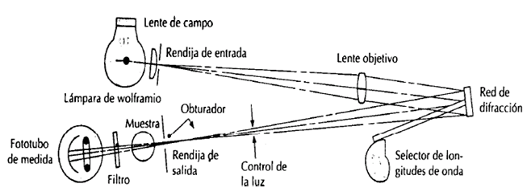El elemento de dispersión es la parte más importante del monocromador. En los monocromadores convencionales se utiliza el prisma como elemento de dispersión de la luz

Figura 2.3 Sistema óptico del Spectronic 20D

## ELEMENTO FOTODETECTOR

El propósito de este es responder eléctricamente a los cambios de magnitud de la radiación no absorbida.

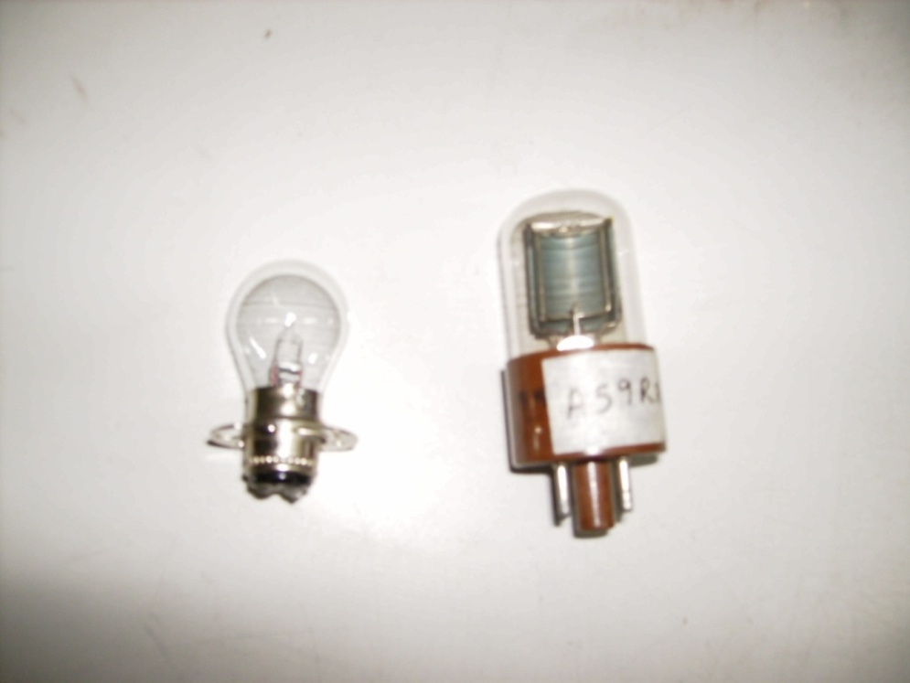En este equipo se ha utilizado como detector un fototubo al vacio que está constituido por un cátodo semicilíndrico y un ánodo de filamento en una ampolla de cuarzo o vidrio donde se ha hecho el vacío.

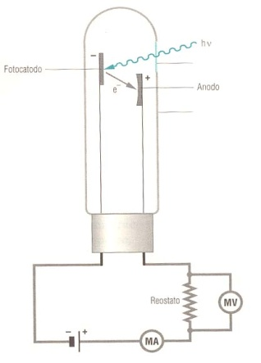

Figura 2.4 Esquema y Figura de un fototubo

El material fotosensible del cátodo(ej. óxidos de metales alcalinos) emite electrones al ser irradiado. Debido al voltaje aplicado entre los electrodos, los electrones se dirigen al ánodo, este flujo de electrones permite que por el circuito fluya una corriente cuya intensidad es directamente proporcional a la intensidad de la luz que excita al fototubo.

* Se utilizan en el rango UV-VIS (380-700 nm)
* Es más sensible que la célula fotovoltaica.

## SISTEMA DE REGISTRO

Formado principalmente por un microcontrolador, (PIC 16F877A), el cual servirá como controlador del equipo ya que éste será el encargado de procesar la información proveniente de los circuitos electrónicos, para poder presentar en una pantalla LCD la información requerida por el usuario.

Además de controlar el selector de información que le permite al usuario elegir entre Absorbancia o Transmitancia, el PIC también será el encargado de calcular la longitud de onda en la que se encuentra trabajando el equipo, así como la obtención del valor de Absorbancia a partir del valor de Transmitancia.

CAPÍTULO 3

# FUNCIONAMIENTO DEL EQUIPO

## AJUSTE DEL CERO INSTRUMENTAL

Una característica del instrumento es la necesidad de “encerar” el aparato antes de cada lectura. Esto se hace con el porta-cubetas vacío y ajustando la lectura a cero Transmitancia. El propósito de esto es eliminar los pequeños valores de voltaje generados por el fototubo. Para ello se usa un potenciómetro de 20k, el cual bloquea esas pequeñas mediciones erróneas producidas por la luz parásita y la sensibilidad del fototubo.

## INCIDENCIA DE LA LUZ SOBRE LA MUESTRA

Para este fin se necesita una muestra, la misma que debe ser colocada en el porta-cubetas del equipo e introducida en el compartimiento; al hacerlo se activa un mecanismo que deja pasar la luz a través de la muestra. Como resultado de esto se obtiene un haz de luz a la salida del compartimiento el mismo que servirá para excitar al fototubo.

## DETECCIÓN DE LA LUZ AL PASAR POR LA MUESTRA

En esta etapa del proceso el haz obtenido a la salida de la muestra será usado para excitar al fototubo. Dicha radiación no absorbida por la sustancia depositada en la cubeta, genera una corriente gracias al fototubo. La densidad de electrones es directamente proporcional a la luz incidente, mientras más luz, más corriente y por ende más densidad de flujo de electrones.

## AMPLIFICADOR

Está basado principalmente en un convertidor de corriente a voltaje, en donde la corriente de cortocircuito del fototubo, se convertirá en voltaje con un factor de escala R1 apropiado para obtener la lectura de la sustancia de control dentro del rango adecuado. Debido a que el nivel es muy bajo, es necesario amplificar la señal en magnitud para poder llegar al microcontrolador con una señal que pueda ser procesada correctamente evitando cualquier distorsión y errores no deseados para lo cual se hace uso de un amplificador operacional (LM308M) en configuración amplificador no inversor.

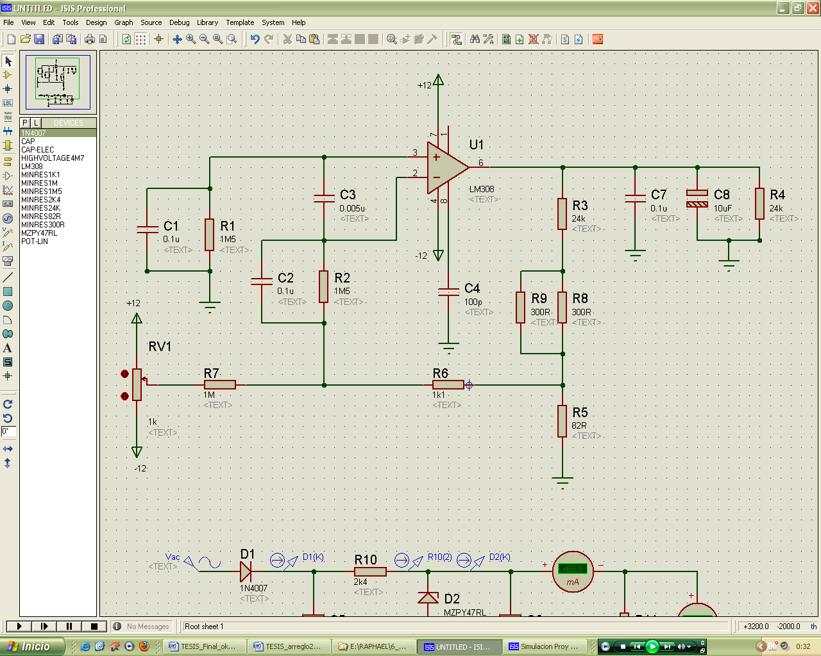

Figura 3.1 Esquema del amplificador de voltaje

## DIGITALIZACIÓN Y MUESTREO DE RESULTADOS

En esta etapa se procesan todos los datos obtenidos para poder presentárselos al operador de una manera amigable a través del LCD, para lo que se usó un microcontrolador como elemento central de esta etapa, el mismo que estará a cargo del proceso de digitalización de las señales analógicas provenientes de la etapa de amplificación y del potenciómetro de longitud de onda, además se encarga de procesar las órdenes del operador.

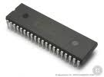

Figura 3.2 PIC 16F877A utilizado en el proyecto

CAPÍTULO 4

# RECUPERACIÓN Y REDISEÑO DEL INSTRUMENTO

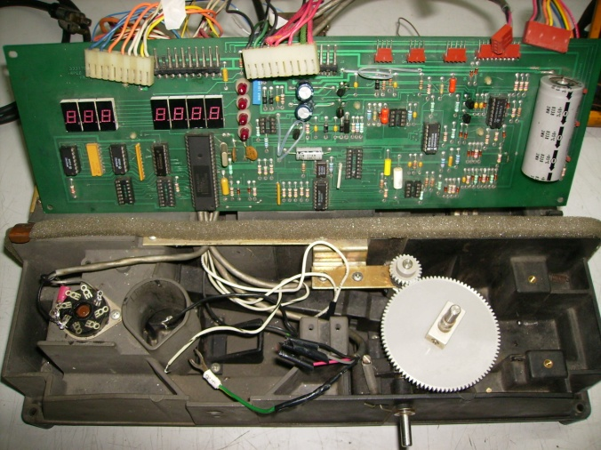Una vez analizado el equipo y reconociendo el estado en que se encuentra se decidirá que partes se reutilizarán y las que tendrán que ser rediseñadas.

Figura 4.1Equipo antes de ser recuperado

Al revisar la circuitería del equipo se determinó que estaba plenamente dividida en dos secciones, una encargada de generar los voltajes de alimentación de la parte electrónica y de amplificar las señales provenientes del fototubo y la otra parte se encarga exclusivamente del tratamiento de los datos, del control del equipo y presentación de la información.

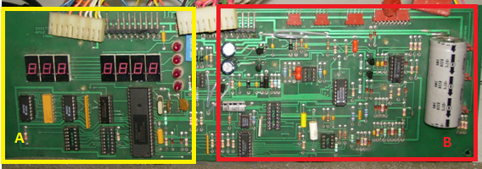

Figura 4.2 Tarjeta electrónica del equipo: a) tratamiento de datos y

b) fuentes de voltaje y etapas de amplificación.

Como se puede apreciar en la figura 4.2 al haber sido un equipo dado de baja, muchos de los componentes electrónicos originales fueron removidos posiblemente para ser reutilizados en otros equipos.

Continuando con la evaluación se ha notado la ausencia de elementos fundamentales para el funcionamiento del espectrofotómetro entre los cuales se encuentran:

* El monocromador
* La fuente de luz
* El transistor de potencia (encargado de generar la alta corriente para la activación del foco)
* El porta-cubetas
* El fototubo

También se observó un deterioro en ciertos elementos electrónicos como potenciómetros, transistores y capacitores, los cuales se consideró reemplazarlos.

Una vez terminado el análisis del estado del equipo, se procedió a rediseñar éste, de acuerdo al siguiente diagrama de flujo.



Figura 4.3 Diagrama de equipo modificado

## RECUPERACIÓN DE LA FUENTE DE PODER

Tomando en consideración que en el nuevo diseño del equipo los elementos tales como circuitos integrados, fuente de luz, entre otros, utilizan fuentes de alimentación de igual voltaje y polarización a las fuentes originales del equipo, se decidió recuperar las salidas de voltaje de ±12VDC, +5VDC, la fuente de energía del foco y diseñar una nueva fuente para polarizar el fototubo.

Para recuperar los voltajes de ±12VDC y de +5VDC bastó con analizar los esquemáticos de dichas fuentes. Para el caso de la fuente de +5VDC, se trata de una fuente de voltaje cuyo regulador es el integrado LM7805, revisando los elementos que la componen, se determinó que dicho integrado debe ser reemplazado, ya que su salida presenta un valor alterado. De manera similar se procedió con las fuentes de +12VDC y -12VDC en las que se cambiaron los integrados LM78L12 y LM79L12 respectivamente.

Una vez que se reemplazaron estos elementos, las fuentes funcionaron correctamente.

En la fuente de la lámpara el análisis comienza desde el transformador T1, que está protegido por un fusible F1 de 250 VAC, 1 A y cuyo secundario LS1 se rectifica con el puente de diodos de onda completa (ver figuraa), elcualpor la característica de la fuente, es de 600 VAC, 35 A. EL voltaje VR1  ya rectificado es el voltaje de entrada del regulador LM723 que suministra el voltaje necesario para que encienda la lámpara, cuya característica es de 6 V, 20 W.

Si la potencia de la lámpara es de 20 Watios, se tiene que la corriente está dada por:



$$P=V*I$$

$$20=6*I$$

$$I=3.33A$$

**Figura a**

Debido a la corriente elevada que maneja la carga, la fuente utiliza un transistor Darlington MJ10000, el cual permite un alto manejo de corriente en bajo niveles de voltaje; se lo ha reemplazado por el MJ11032, de características muy próximas a las del original, debido a que este no se encuentra disponible en el mercado.

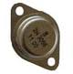

Figura 4.4 Encapsulado de un MJ10000

Para el caso de la fuente de polarización del fototubo, ésta no fue necesario recuperarla debido a que en el circuito original se notó que el fototubo se polariza con -90VDC y en el equipo modificado este se polariza con +90VDC. Para generar los +90VDC se hace uso del siguiente esquema, muy útil gracias a su simplicidad y bajo costo.

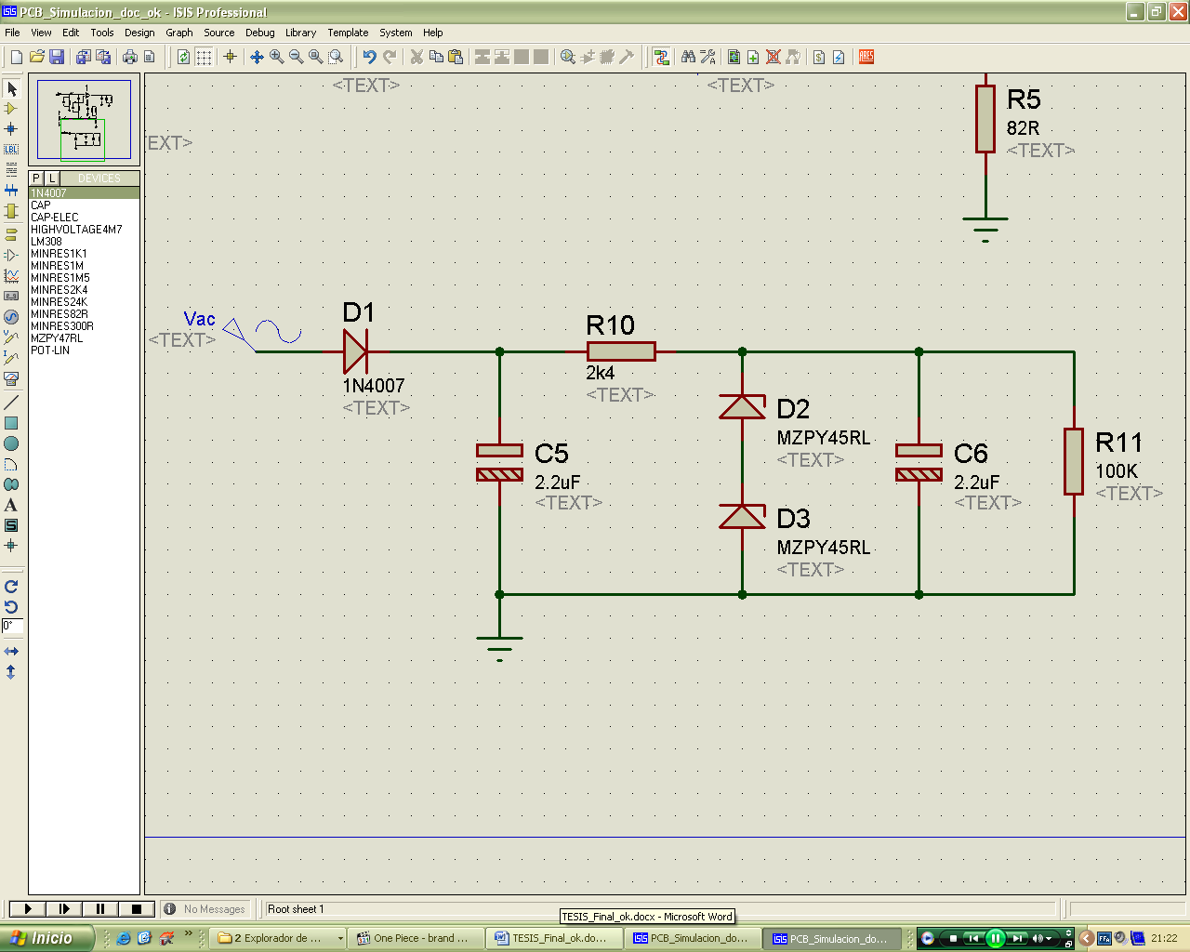

Figura 4.5 Fuente de alimentación del fototubo

La alimentación del circuito es de 110 VAC con una frecuencia de 60Hz; el diodo D1 funciona como rectificador de media onda, es decir solo deja pasar el voltaje positivo y es justo en este periodo que se realiza la carga del capacitor C5.

Dado que se desean obtener +90 VDC, se utilizan dos diodos zener en serie de 45V cada uno, los mismos que al ser polarizados por una corriente superior a Iz(min) funcionan como dos fuentes de voltaje en serie, fijando a la entrada de C6 un voltaje de +90VDC. Una vez determinado esto y conociendo las corrientes delos diodos zener dadas por el fabricante, junto con el valor de C5, se puede calcular el valor de R10 para obtener a la salida de la misma, la corriente necesaria para activar los diodos Zener.

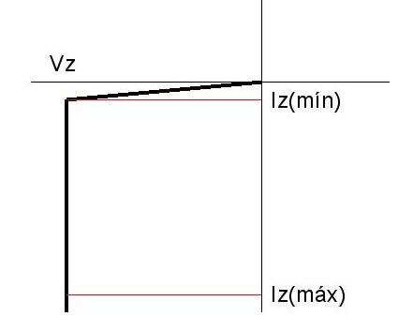

Figura 4.6Curva idealizada inversa del zener

Este resistor se puede calcular con la siguiente fórmula:

$$R10=\frac{\left({Ven}_{min}-Vz\right)}{1.1*{Il}_{max}}$$

Donde:

${Ven}_{min}$: es el valor mínimo del voltaje de entrada. (Se debe tener en cuenta que es un voltaje no regulado y puede variar, es la salida del capacitor C5 en descarga a $t=\frac{T}{2}$)

${Il}_{q_max}$: es el valor de la máxima corriente que soporta la carga.

Una vez conocido R10 (2Khom), se puede calcular su potencia. Esto se hace con ayuda de la fórmula:

$$P_{R}=I^{2}*R$$

Si $I$ = 350 mA = 0.35 A y R10 = 2 $KΩ$,tenemos que

$$P_{R}={0.35}^{2}*15$$

$$P_{R}=1.84 W$$

Esto significa que se necesita una resistencia de 2 W o más.

Un cálculo adicional es la potencia máxima del **diodo zener**, con ayuda de la siguiente fórmula:

$$Pz=\frac{\left({Ven}_{min}-Vz\right)}{R10{-Il}_{min}}*V_{z}$$

Con los datos obtenidos anteriormente ahora se puede calcular el valor del capacitor C5.

Según la ecuación de carga del capacitor

$$Vc=V_{0}\left(1-e^{\frac{-T}{τ}}\right)$$

La carga máxima del capacitor C5 es +115 VDC. Tomando en cuenta que para la descarga tengo la resistencia R10 y que se conoce el valor de C5, entonces el $τ$ de descarga está dado por:

$$τ=R*C$$

por lo tanto el valor de $τ=5 mseg$.Ya que se sabe que para un tiempo $t=τ$ el valor de $Vc$ = 63.2% de $V_{0}$ es decir que $Vc$ = 72.68 VDC y que para que un capacitor se descargue se necesita un tiempo aproximado de 5 $τ$, se puede usar esta información para determinar si $V_{Cmin}$ es suficiente para que la corriente que circula por el lazo de descarga sea lo suficientemente amplia como para activar los zener. Si el capacitor se encuentra en descarga en un tiempo $t=\frac{T}{2}.$

Donde $T$ es el periodo, entonces se puede decir que

$$t=\frac{1}{2*f}$$

Para una frecuencia de 60Hz el valor de $t=8.33 mseg$. Al ser este valor menor que el tiempo de descarga de 5 $τ$ y usando la ecuación de descarga de un capacitor dada por

$${Vc}_{des}={Vc}_{0}*e^{-\frac{T}{\frac{T}{2}}}$$

Se obtiene que:

${Vc}_{des}=$ 56VDC.

Si el tiempo de descarga es de $8.33 mseg$ = 1.666 $τ$, entonces:

$$τ= \frac{0.00833 seg}{1.666}$$

$$τ= 0.005 seg$$

por lo tanto el valor de C5 será:

$$C=\frac{τ}{R_{10}} =\frac{0.005 seg}{2000 Ω}$$

$$C5=2.5 uf$$

Como no hay un capacitor de 2.5 $uf$, se escoge uno de 2.2 $uf$ que es un valor comercial, lo cual es suficiente para activar los zener D2 y D3 de 45 VDC cada uno, de esta forma siempre se tendrá un voltaje constante de +90 VDC a la salida del circuito. Para obtener una señal más lineal es necesario colocar un condensador en paralelo con la carga, para lo cual se coloca un condensador C6. El funcionamiento de este sistema se basa en el hecho de que el condensador almacena energía durante el periodo de conducción y la libera sobre la carga durante el periodo de no conducción. Para que la curva de la carga y descarga sea tomada como lineal se tiene que cumplir que el voltaje de rizado de C5 sea como máximo el 10% del voltaje pico.

Una vez que se logro obtenerlos +90VDC, para polarizar el fototubo es necesario cambiar la polaridad del zócalo del mismo, ya que originalmente se polarizaba por el pin 8 y se obtiene la corriente generada por el pin 4 y en el equipo modificado la alimentación de +90VDC ingresa por el pin 4 y la corriente generada sale por el pin 8.

## CÁLCULO DE LA LONGITUD DE ONDA

El elemento principal de este sistema es un potenciómetro de precisión de 10KΩ a 10 vueltas. A medida que la perilla de longitud de onda gira, se hace girar un mecanismo cuyo fin es el de variar la resistencia del potenciómetro y mover el monocromador para obtener los diferentes colores del espectro. Al estar el potenciómetro alimentado por una fuente de +5VDC, esta variación de resistencia equivale a una variación de voltaje, el mismo que será enviado al microcontrolador para el cálculo y visualización de la longitud de onda.

Para el cálculo de longitud de onda es necesario establecer una relación entre la variación de voltaje dada por el potenciómetro y la longitud de onda del rayo de luz que sale del monocromador. Ya que las variaciones del espectro de luz guardan una relación lineal, lo más apropiado y sencillo será establecer una relación lineal entre dichos valores.

Se usó la observación como método de análisis para obtener la relación. Para esto se fijaron ciertos colores y con la ayuda de un multímetro se determinaron los voltajes respectivos a la salida del potenciómetro, creándose la siguiente tabla.

Tabla 2.Resultados obtenidos en la observación de la luz incidente

|  |  |  |
| --- | --- | --- |
| Longitud de onda (nm) | Voltaje (V) | Color |
| 720 | 3,76 | Rojo |
| 630 | 3,69 | Naranja |
| 580 | 3,64 | Amarillo |
| 545 | 3,6 | Verde |
| 500 | 3,4 | Azul |

Para determinar la relación lineal se valió de los datos dela tabla anterior y la ayuda de la ecuación lineal:

$$y=mx+b$$

**Gráfico 1. Relación lineal entre voltaje y longitud de onda**

$$y=mx+b$$

$$m=\frac{3.76-3.4}{720-500}$$

$$m=1.636*{10}^{-3}$$

$b=2.$ 69

Una vez obtenidos los valores de $m$ y $b$, estos serán usados como constantes dentro del pic el mismo que al recibir el voltaje del potenciómetro será capaz de calcular el valor de la longitud de onda por medio de la siguiente ecuación:

$$y=\left(1.636*{10}^{-3}\right)x+2.69$$

## REDISEÑO DEL CIRCUITO DE ADQUISICIÓN Y PROCESAMIENTO DE DATOS

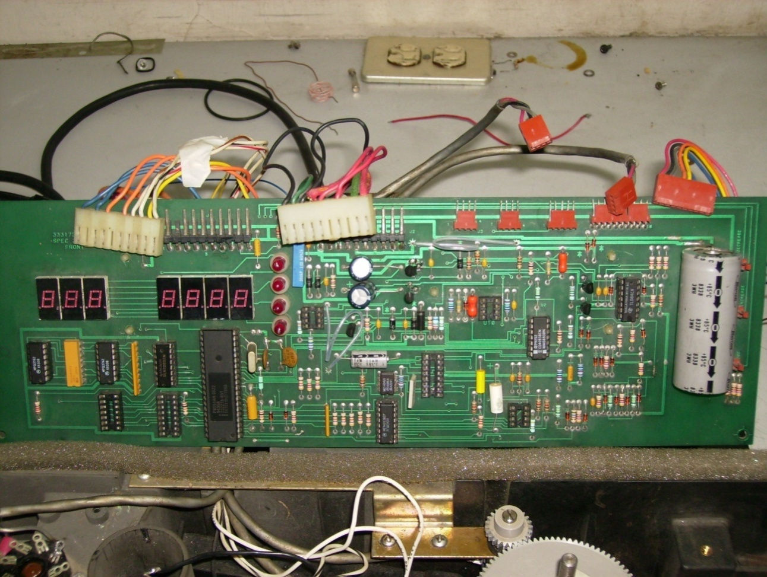Para procesar los datos tanto internos como externos se utilizó un microcontrolador PIC 16f877A, ya que posee muchas herramientas que serán muy útiles para lo que se requiere, como por ejemplo su convertidor analógico-digital que servirá para transformar las señales analógicas provenientes del amplificador a señales digitales. Además de que cuenta con una resolución máxima de 10 bits y su velocidad de muestreo puede ser regulada, sumado a que su programación es relativamente sencilla y el bajo costo de este, lo convierten en una buena opción para reemplazar al controlador original de Intel.

Figura 4.7 tarjeta original del equipo

El puerto A del microcontrolador se ha designado para recibir las variaciones de voltaje del potenciómetro del mecanismo de longitud de onda, para el cálculo de la misma. Esta señal es procesada y digitalizada por el ADC del PIC.

Para poder obtener el valor de longitud de onda ($λ$) a partir de la señal digitalizada, primero se debe convertir el dato digitalizado a su equivalente en voltaje de la siguiente manera:

$$V=(señaldigital*5)/1023$$

Para presentar el valor de λ en el LCD aplicamos la siguiente relación:

$$λ=\frac{V-2.69}{0.001636}$$

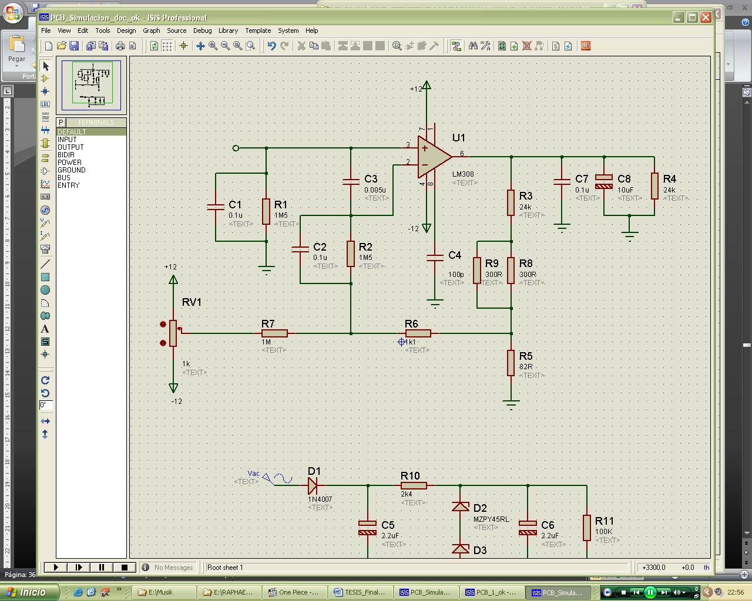Ya que la señal emitida por el fototubo es una señal de corriente muy pequeña, sumado a que el microcontrolador solo puede recibir señales de voltaje a partir del orden de los milivoltios, dicha señal del fototubo es necesario que se convierta en señal de voltaje y luego amplificarla, para lo cual se ha utilizado el circuito amplificador mostrado en la figura 4.8, entre la salida del fototubo y el microcontrolador.

Figura 4.8 Amplificador

Como se debe convertir la corriente generada por el fototubo en señal de voltaje, se coloca la resistencia R1. Se usa el integrado U1 el mismo que funciona como un amplificador no inversor, cuyo pin 3 que es la entrada no inversora y además es tierra virtual por el muy bajo nivel de la señal. Los condensadores C1, C2, C3 y C4 proveen un filtrado de la señal de voltaje para la reducción de ruido y de esta forma reducir el margen de error a la salida del amplificador.

El potenciómetro RV1, el cual se encuentra en el panel frontal y sirve para ajustar la transmitancia a 0%, tiene conectado sus extremos a ±12V y el pin central es sumado a la resistencia R7, la cual sirve para ajustar el voltaje offset del amplificador U1 y además, modificar el voltaje de la realimentación.

Ya que los condensadores solamente son utilizados para eliminar ruido, el cual es generado mayormente por altas frecuencias, éstos pueden ser omitidos para el análisis, como se muestra en la figura 4.9.

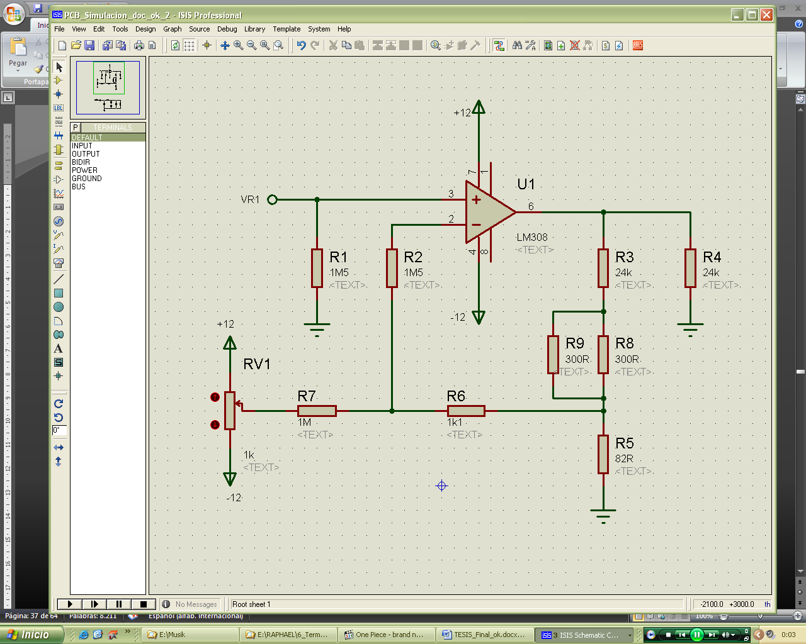

Figura 4.9 Amplificador DC

Una vez encerado el equipo al (0%) con la ayuda del potenciómetro RV1, éste fija un voltaje offset en el amplificador U1 que no varía a menos que se cambie la longitud de onda, por lo cual se lo puede obviar para continuar con el análisis del circuito amplificador.

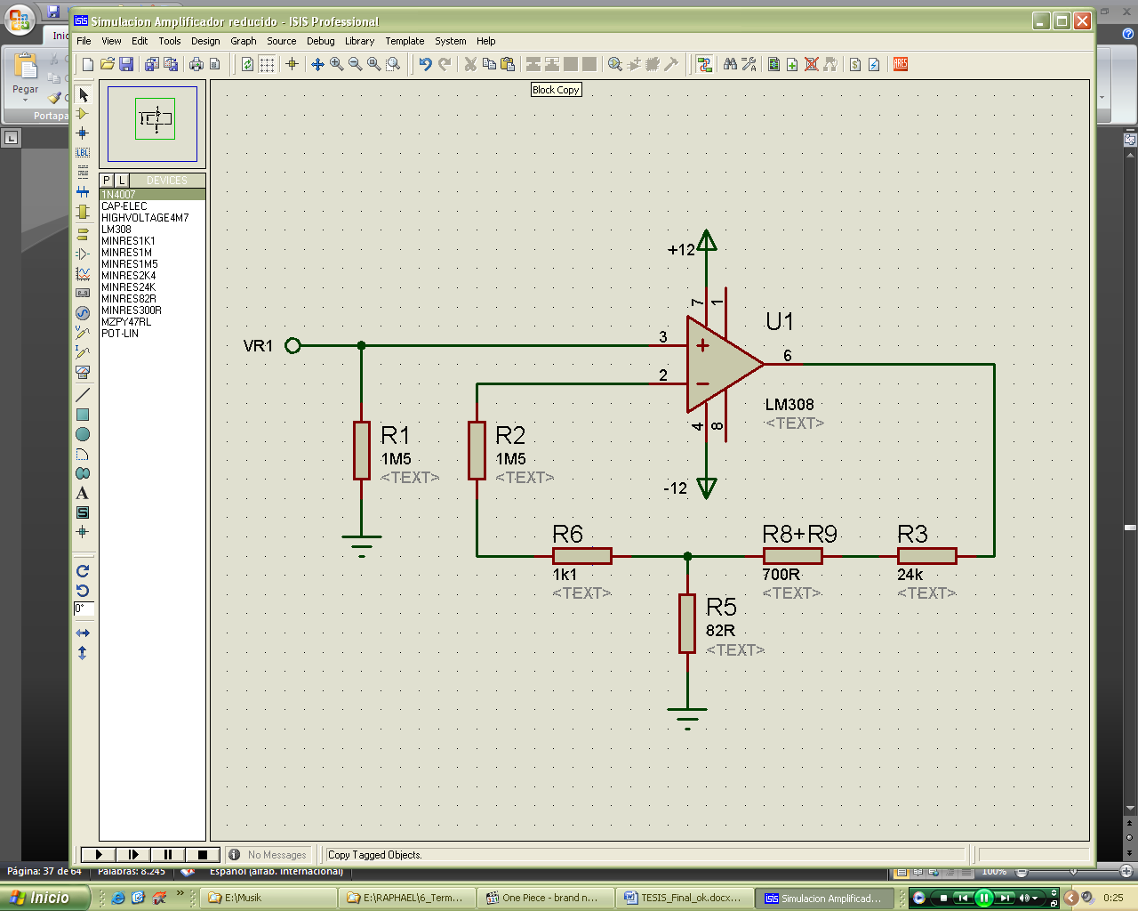

Figura 4.10 Amplificador reducido

Ya que en el amplificador existe una predominante realimentación negativa, se puede asegurar que por el ramal de R2 y R6 no circula corriente, por lo que a dichas resistencias se las ignoran en el análisis de ganancia del amplificador U1, quedando el valor de ganancia del amplificador en función de las resistencias R3, R8, R9 y R5; por lo tanto, se tiene que:

$$V_{0}=\left(1+ \frac{R3+R8+R9 }{R5}\right)V_{R1}$$

Entonces la ganancia está dada por:

$$A = \frac{V_{0}}{V_{R1}}=\left(1+ \frac{R3+R8+R9 }{R5}\right)$$

Ahora que se ha adaptado la señal del fototubo para que pueda ser procesada por el microcontrolador, se la direcciona al puerto B y, utilizando su ADC, se obtiene su equivalente digital. Este valor multiplicado por 100 será el valor de transmitancia.

Para obtener el valor de absorbancia se aplica la siguiente ecuación:

$$A=log⁡( \frac{1}{ señal de transmitancia} )$$

La presentación de los valores de absorbancia y de transmitancia en la pantalla depende de la selección del usuario, para lo cual se cuenta con dos pulsadores que permiten elegir el dato que se desea visualizar.

## REDISEÑO DE LA INTERFAZ DE PRESENTACIÓN DE DATOS

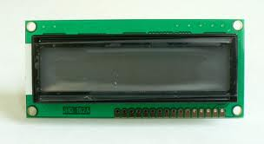Para presentar la información al usuario se ha decidido mejorar la interfaz, por lo que se partió desde cambiar el medio de presentación, cambiando los despliegues visuales de 7 segmentos por un solo display LCD de dos líneas, permitiendo de esta forma establecer un entorno más amigable y comprensible para el usuario.

Figura 4.11Display LCD de dos líneas

Se ha programado el microcontrolador para que al encenderse el equipo se presente por pantalla, un mensaje que indique al usuario que tiene que esperar 15 minutos para poder utilizar el instrumento.

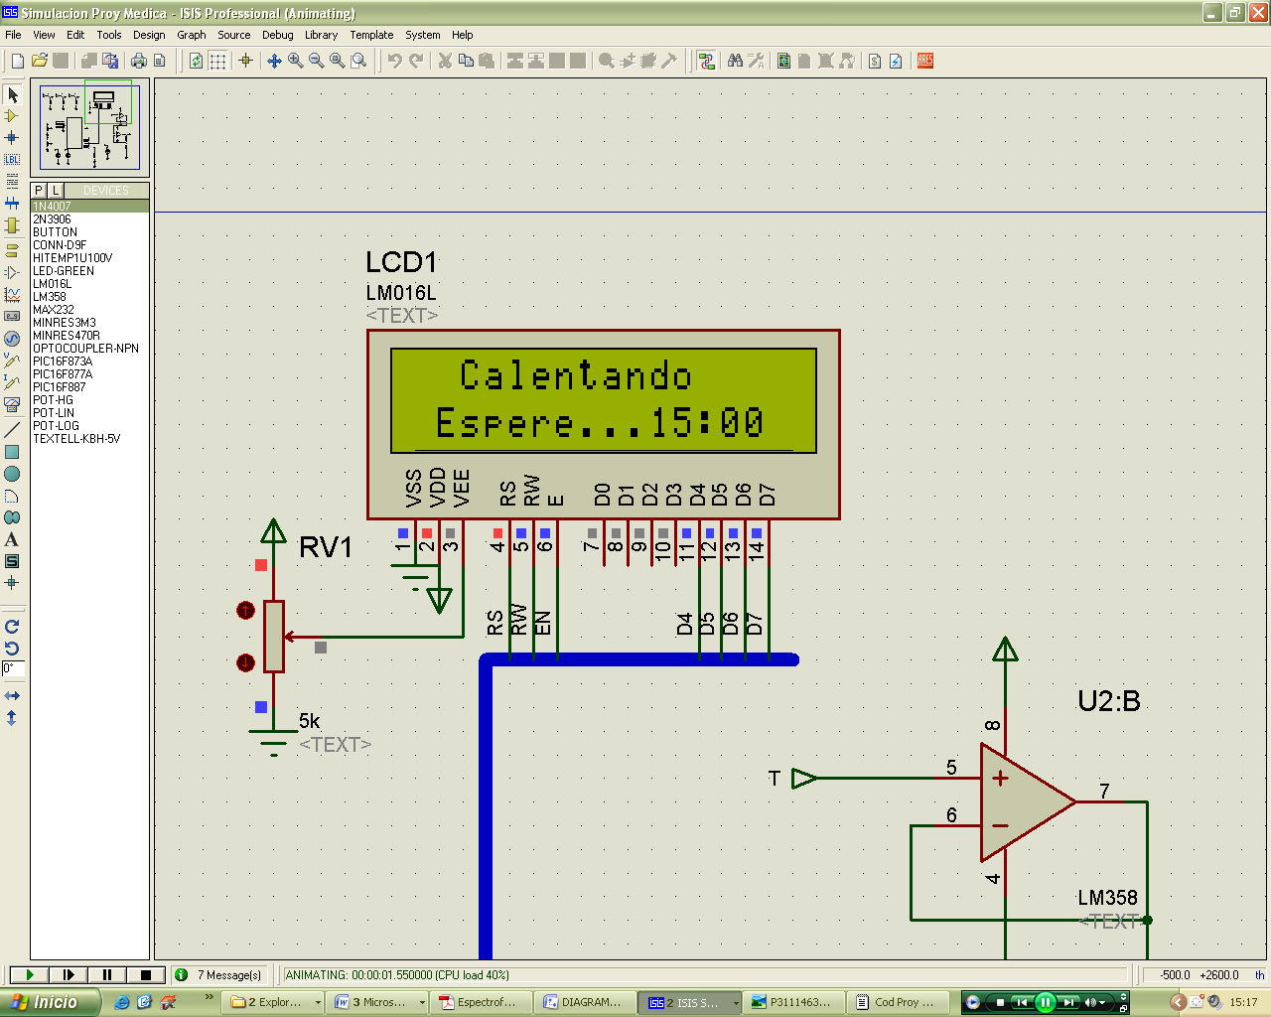

Figura 4.12 Simulación del LCD al iniciar el equipo

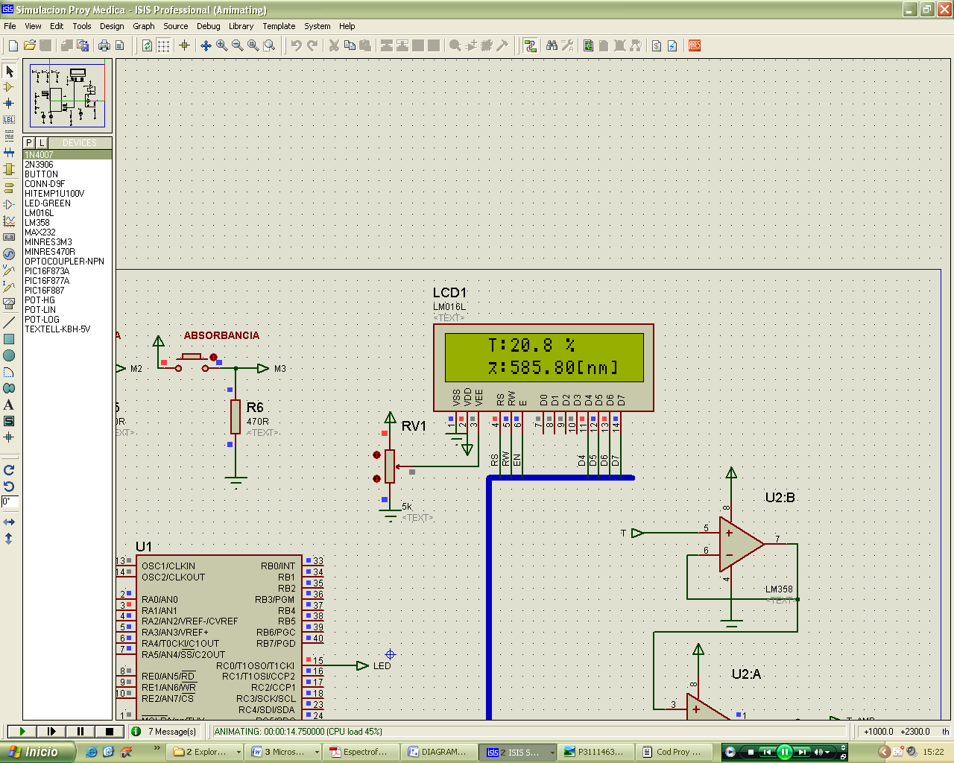También se ha programado para que una vez que termine el conteo, el sistema inicie automáticamente en modo transmitancia, presentando en la pantalla en la línea superior la transmitancia en porcentaje y, en la línea inferior la longitud de onda en nanómetro, (nm).

Figura 4.13 Simulación del LCD al seleccionar transmitancia

Iniciado el sistema, si se desea ver el valor de absorbancia, se ha programado el microcontrolador para que, al presionar el botón fijado como absorbancia, presente en la pantalla el valor de ésta y de la longitud de onda.

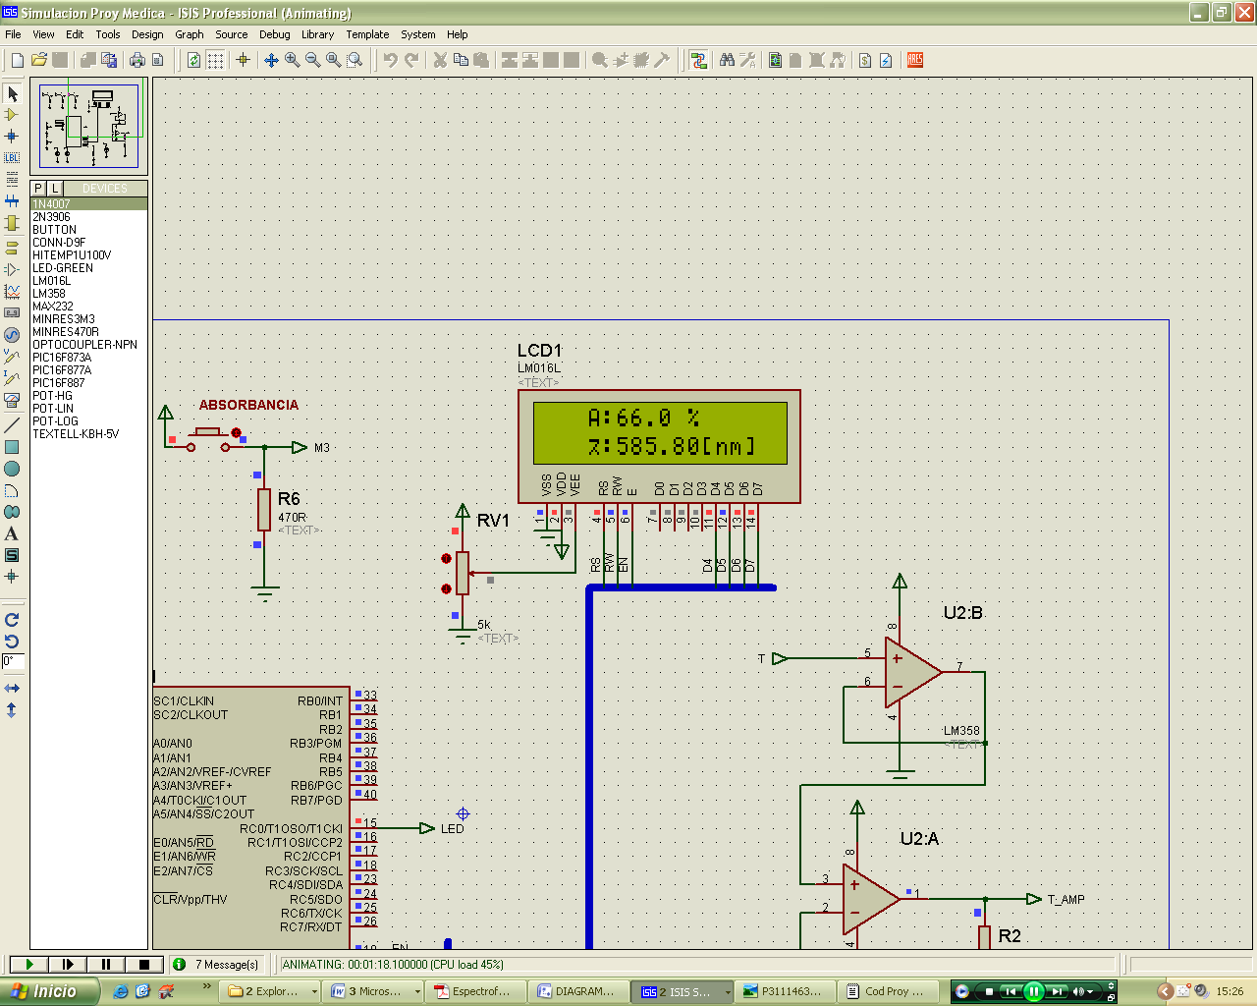

Figura 4.14 Simulación del LCD al seleccionar absorbancia

De la misma forma se programó para que, si se quiere observar el valor de la transmitancia, al presionar el botón con el mismo nombre se muestre en pantalla dicho valor y la longitud de onda fijada.

Por otra parte, se ha incluido también en la programación, que si se desea obviar el conteo por alguna razón, se inicie el sistema por medio de un botón de Inicio

## PRUEBAS REALIZADAS

Se realizaron varias pruebas con los filtros de calibración con el equipo modificado y con un equipo nuevo y calibrado profesionalmente para poder comparar resultados, y se obtuvo la siguiente tabla:

Tabla 3. Valores tomados de un equipo nuevo (UNICO 1100) y del equipo modificado(SPECTRONIC 20D)

|  |  |  |  |
| --- | --- | --- | --- |
| LONG. DE ONDA (**λ**) | Filtro | UNICO 1100 ESPECTROPHOTOMETER | SPECTRONIC 20D |
| 590 | 46.4 | 46.6 | 46.8 |
| 590 | 9.7 | 9.8 | 9.3 |
| 590 | 10 | 9.9 | 9.5 |

También se realizó un análisis para determinar el posible porcentaje de error que tiene el equipo modificado, utilizando la siguiente ecuación:

$$\% Error= \frac{\left(ValorTeórico-ValorPráctico\right)}{ValorTeórico}$$

Y se obtuvieron los siguientes valores de error, los cuales se muestran en la siguiente tabla:

Tabla 4. Porcentaje de error con respecto a otro Espectrofotómetro

|  |  |  |  |
| --- | --- | --- | --- |
| LONG. DE ONDA (**λ**) | Filtro | UNICO 1100 ESPECTROPHOTOMETER | SPECTRONIC 20D |
| 590 | 46.4 | 0.43 | 0.86 |
| 590 | 9.7 | 1.03 | 4.12 |
| 590 | 10 | 1.00 | 5.00 |

## SIMULACIONES

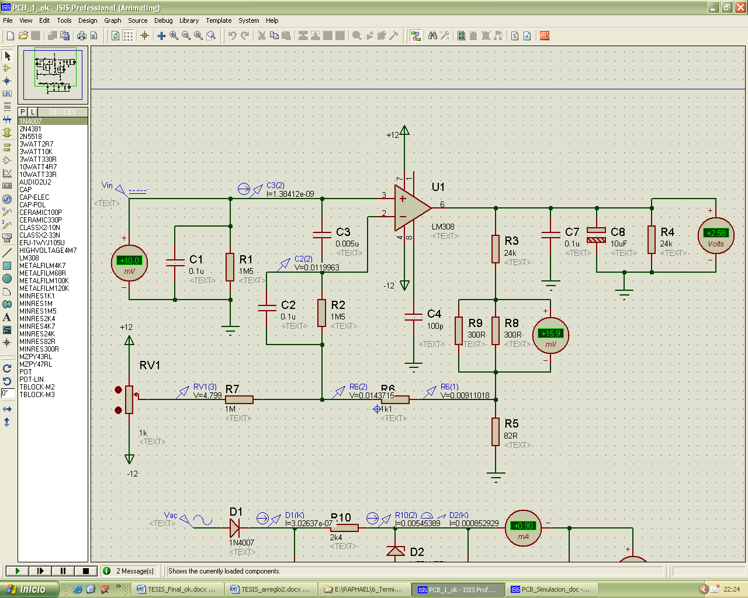

Figura 4.15 Esquema del circuito Amplificador

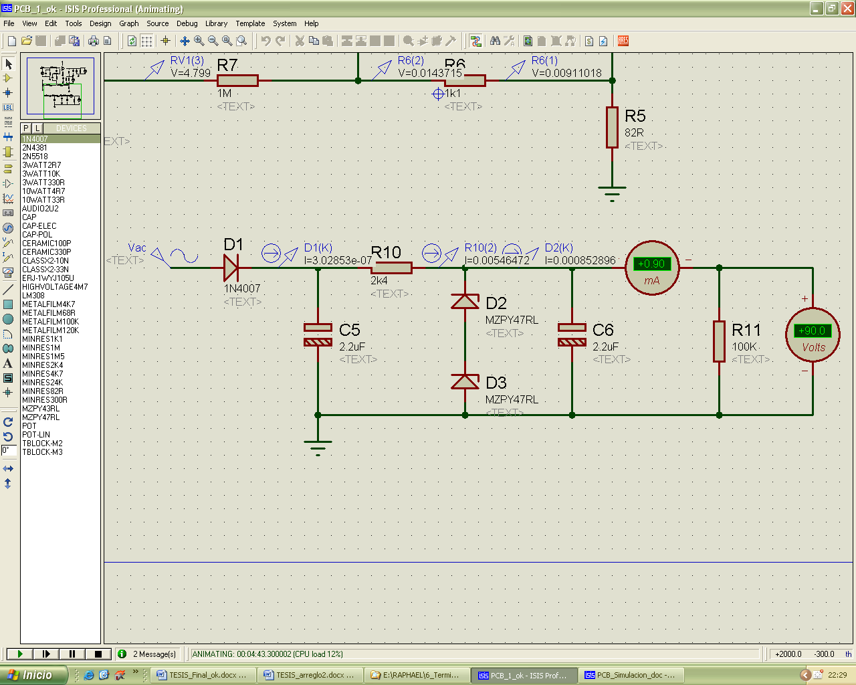

Figura 4.16 Esquema de la fuente del fototubo

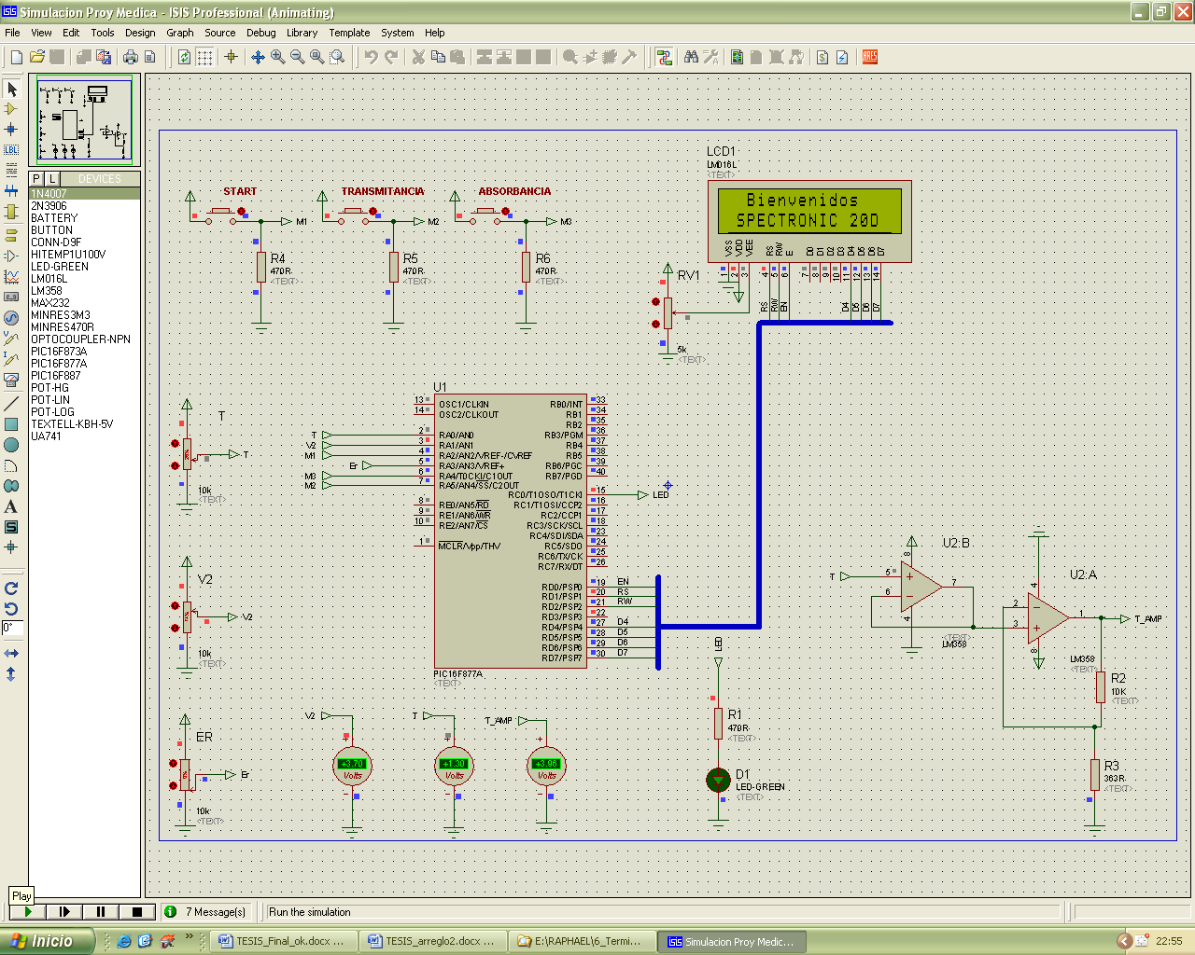

Figura 4.17 Esquema de la parte de obtención y presentación de datos

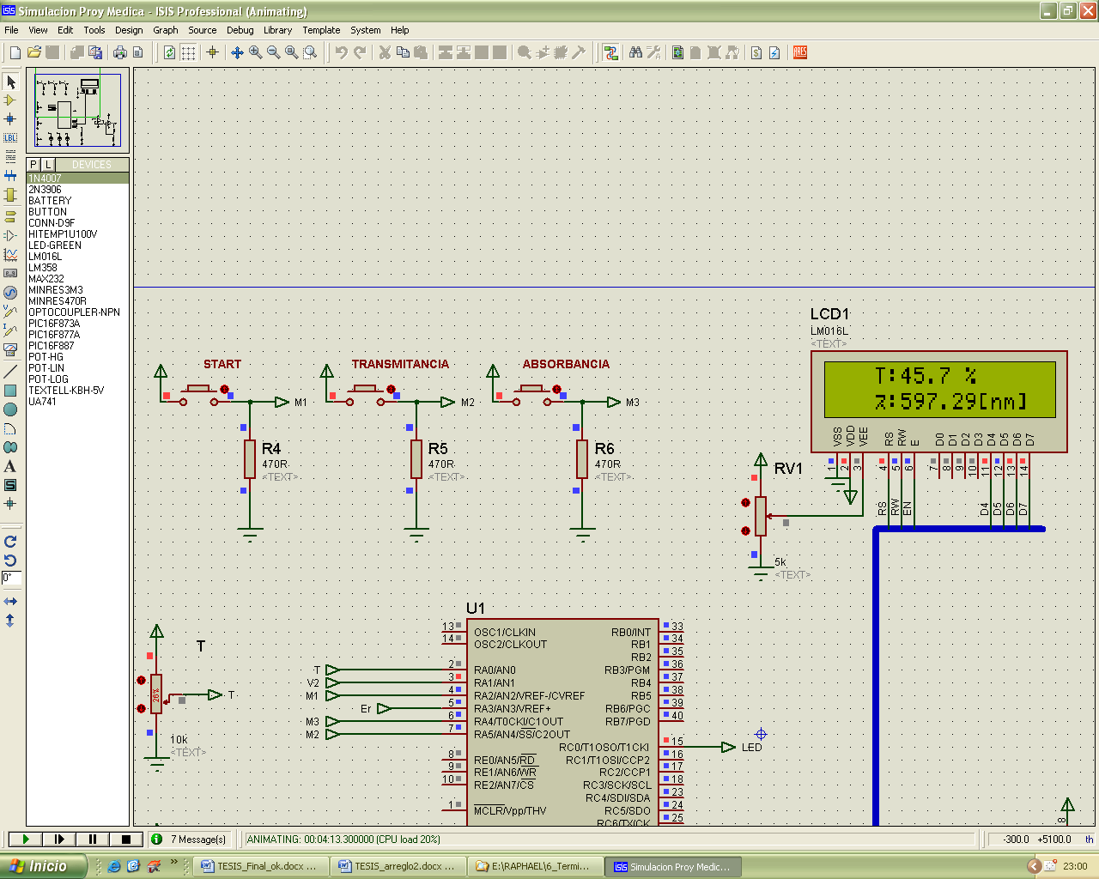

Figura 4.18 Valores de transmitancia (T) y longitud de onda (λ)

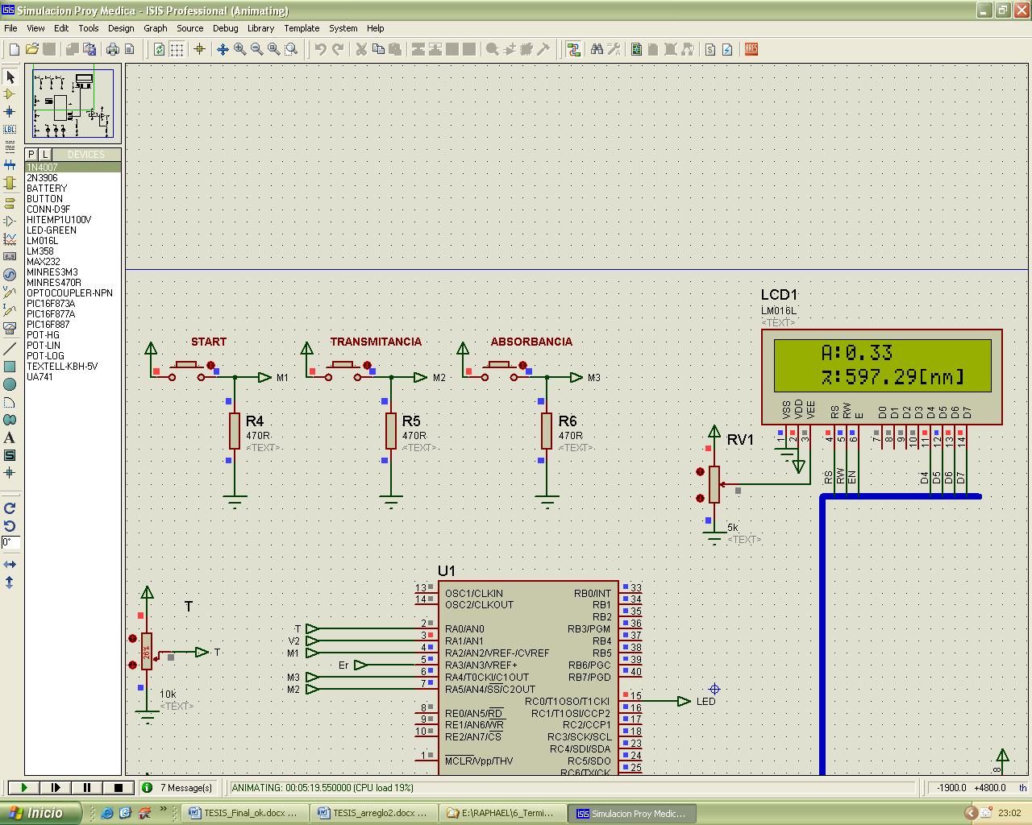

Figura 4.19 Valores de absorbancia (A) y longitud de onda (λ)

# CONCLUSIONES Y RECOMENDACIONES

**Conclusiones**

Una vez finalizadas todas las simulaciones y pruebas, es posible alcanzar una serie de conclusiones tanto a nivel de herramientas de desarrollo, como del propio equipo. Este capítulo recoge todas las observaciones que se han ido experimentando durante el transcurso del proyecto. Se ha decidido separar las conclusiones en dos partes, por un lado las relacionadas con el microcontrolador y su programación, y por otro lado las referentes a la parte electrónica, funcionamiento del equipo y sus elementos.

**Conclusiones sobre el PIC 16F877A y su programación**

1. Cuando se trabaja con muestreo de señales analógicas constantes y muy cercanas entre sí, es necesario contar con un buen ADC, y esto es mucho más importante si las señales a ser muestreadas difieren una de otra en centésimas e incluso milésimas, como es en este caso, ya que en algunas muestras los valores son muy cercanos y por lo tanto se necesita de un ADC mucho más eficiente que el que viene integrado en el PIC.
2. El problema que se ha notado es que el ADC del PIC fue diseñado para otro tipo de aplicaciones que no requería de una gran precisión.
3. Gran parte del problema surgía al muestrear la señal proveniente del mecanismo encargado de indicar la longitud de onda ya que de una longitud de onda a otra no variaba mucho el voltaje.
4. Se ha solucionado gran parte del error generado por el conversor, utilizando muestreo de señales.
5. Debido a la gran proximidad entre los valores generados por el equipo, se ha tenido que utilizar la máxima resolución del PIC e incrementar la velocidad de muestreo.
6. Los resultados obtenidos en las tarjetas difieren de los simulados ya sea por los canales físicos utilizados que generan ruido o por los tiempos de muestreo de los convertidores ADC.

**Conclusiones sobre el SPECTRONIC 20D**

1. Al tratarse de un equipo de precisión, muchos de sus componentes no se los consigue en el mercado local. Además de que muchos de éstos ya han dejado de producirse; de esta forma, se ha llegado a la necesidad de buscar algún sustituto para los componentes o en su defecto rehacer la etapa que el dispositivo controlaba.
2. Al no encontrar fototubos en el mercado se ha tenido que utilizar uno usado y, a pesar de que funciona adecuadamente, no es menos cierto que no reacciona igual que uno nuevo.
3. De igual manera sucede con el monocromador ya que el que se utilizó fue reciclado de otro equipo.
4. Las características mecánicas y eléctricas del potenciómetro utilizado para calcular la longitud de onda son inapropiadas para el trabajo que realiza, ya que el recorrido de todo el espectro apenas lo realiza en una vuelta, siendo el potenciómetro original de 10 vueltas. De tal manera que se tiene todo el espectro en 1 KΩ; esto da un rango de voltaje muy pequeño para el cálculo de la longitud de onda.
5. Al tener todo el espectro representado entre +3.40 VDC y +3.80 VDC es de vital importancia la estabilidad de la fuente de +5 VDC que alimenta al potenciómetro, ya que la mas mínima variación de ésta representaría cambios bruscos en la longitud de onda observada por el usuario.
6. Dado que los voltajes con los que se trabaja en el cálculo de transmitancia varían uno de otro en centésimas, se ha decidido utilizar un cable blindado para evitar la adición de ruido del exterior a la señal y preservar esta lo más estable posible, ya que de esto depende que se observen valores correctos de transmitancia y por ende de absorbancia.

**Recomendaciones y posibles mejoras**

1. Hay que tener mucho cuidado al utilizar el cable blindado ya que para que la pantalla sea efectiva, debe conectarse a tierra sólo en un extremo del cable, para evitar que por ella circulen corrientes que podrían acoplarse a los hilos de señal, produciendo un efecto contraproducente.
2. Utilizar un LCD más amplio para mostrar de forma más detallada la información al usuario.
3. Se aconseja utilizar un filtro calibrador para determinar con exactitud los colores correspondientes a cada valor de longitud de onda.
4. Cambiar el potenciómetro utilizado para calcular la longitud de onda por uno de más vueltas, con el fin de obtener un rango de voltajes más amplio para el espectro y así evitar errores de muestreo en los ADC del PIC.

ANEXO

# A1. MANUAL DE FUNCIONAMIENTO

## A1.1. SEGURIDAD

Por favor lea cuidadosamente esta información antes de instalar o utilizar este equipo.

1. La unidad descrita en este manual está diseñada para su uso únicamente por personal adiestrado.
2. Cualquier ajuste y mantenimiento debe llevarse a cabo por una persona calificada que conozca los posibles riesgos que implica.
3. Es importante que tanto el operario como el técnico tomen las respectivas precauciones al manipular el equipo, además de las instrucciones que se especifican es este manual.
4. Las cubiertas de la unidad sólo deberán ser retiradas por personal adiestrado, con el fin de evitar el riesgo de descargas eléctricas.
5. Siempre hay que hacer referencia a los datos de Higiene y Seguridad en el Trabajo suministrados con cualquier sustancia química que se utilice. Generalmente, deben emplearse los procedimientos de laboratorio aceptados para una manipulación segura de sustancias químicas.
6. Si se sospecha que la protección en cuanto a seguridad ha sido descuidada de alguna manera, la unidad debe quedar inoperativa y la situación debe ser inmediatamente notificada al personal técnico apropiado.

## A1.2. DESCRIPCIÓN DEL INSTRUMENTO

El Modelo Spectronic 20D es un Espectrofotómetro de Rango Visible controlado por microprocesador, que cubre el rango de longitud de onda de 340 a 950 nm una anchura de banda de 10nm.

El monocromador es accionado de forma manual.

El espectrofotómetro posee una pantalla de dos líneas como interface.

El sistema óptico está instalado de forma independiente y aislada con lentes para ofrecer una máxima protección contra la contaminación medioambiental.

## A1.3. ESPECIFICACIONES DEL INSTRUMENTO

Longitud de onda:

Rango: 320 - 1000nm

Resolución: 1nm

Precisión: ±2nm

Anchura de banda: 8nm

Transmitancia:

Rango: 0 a 100%

Resolución: 0.1%

Luz difusa: <0.5%

Precisión fotométrica: ±2%

Absorbancia:

Rango: -0.300 a 1.999A

Resolución: 0.001ª

Niveles de ruido fotométrico: <2%

Estabilidad fotométrica: 3%/hora después de calentamiento

Lectura: Pantalla LCD

Fuente de luz: Halógena de Tungsteno 20W 12V

Voltaje de entrada: 115Vac -20% ±10%

Energía de entrada: 50W

Tamaño: 365 (ancho) x 272 (fondo) x 160 (alto) mm

Peso: 6 kg

## A1.4. INSTALACIÓN

### A1.4.1. FUENTE DE ALIMENTACIÓN

El espectrofotómetro está diseñado para funcionar en fuentes de alimentación de 115V (-20% ±10%) 50/60Hz.

El fusible eléctrico está instalado dentro del equipo. Al reemplazar el fusible, la unidad debe desconectarse de la fuente de alimentación.

En caso de fallo del fusible después del recambio, es aconsejable consultar con el técnico antes de continuar.

Case de fusible: 2A

### A1.4.2. CONEXIONES ELÉCTRICAS

Debe conectarse un enchufe adecuado a los 3 hilos del cable principal.

**IMPORTANTE: LA UNIDAD DEBE ESTAR PUESTA A TIERRA**

El hilo Verde/Amarillo en el cable de la fuente debe conectarse a una terminal puesta a tierra.

## A1.5. FUNCIONAMIENTO

### A1.5.1. ENCENDIDO

Conectar la unidad a la fuente de alimentación adecuada y encenderla. Después de encenderse aparecerá en el display principal un reloj con el tiempo necesario para que el equipo se estabilice lo suficiente para empezar a trabajar.

Luego de haber transcurrido dicho tiempo se presenta automáticamente los valores de transmitancia y de longitud de onda.

### A1.5.2. ENCERADO

1. Después del periodo de calentamiento, establecer la longitud de onda deseada mediante la perilla de control de longitud de onda.
2. Ajustar la transmitancia a 0 % con la perilla para dicho efecto.
3. Asegúrese que el compartimiento para el portacubetas esté vacío y cerrado.
4. Llenar una cubeta con agua y luego, si es necesario, limpiar esta para remover gotas de líquido, polvo o huellas dactilares. Poner la cubeta en el portacubetas, Presionar firmemente el portacubetas en el compartimiento y cerrar la cubierta.
5. Ajustar a 100 la transmitancia con el control de 100 % T y Remover el portacubetas del compartimiento.
6. Si se hacen mediciones a diferentes longitudes de onda, calibrar a 0% T y 100% T como se señala en los puntos del 2 al 5 anteriormente establecidos para cada valor de longitud de onda utilizado.

### A1.5.3. MODO TRANSMITANCIA

Este modo se selecciona presionando el botón de transmitancia en el panel frontal del equipo. La pantalla principal mostrará la transmitancia, con las unidades %T. La longitud de onda puede ajustarse utilizando la perilla ubicada al lado derecho del portacubetas. De igual manera podremos observar la longitud de onda en la pantalla principal en nm. Luego se procede a calcular el 0% de T y el 100% de A tal como se hizo en el ajuste inicial. Una vez hecho esto estamos listos para empezar a analizar la muestra deseada.

### A1.5.4. MODO ABSORBANCIA

Este modo se selecciona presionando el botón de absorbancia en el panel frontal del equipo. La pantalla principal mostrará la absorbancia, con las unidades A. La longitud de onda puede ajustarse utilizando la perilla ubicada al lado derecho del portacubetas. De igual manera podremos observar la longitud de onda en la pantalla principal en nm. Luego se procede a encerar el equipo tal como se hizo en el ajuste inicial. Una vez hecho esto estamos listos para empezar a analizar la muestra deseada.

### A1.5.5. NORMAS PARA UN BUEN USO

1. Para un rendimiento óptimo, una rutina de calibración debe llevarse a cabo al comienzo y final de cada análisis de muestras.
2. Para asegurar la obtención de unos resultados precisos, la tapa de la zona de muestras debe estar en posición cerrada durante la medición.
3. Las cubetas de plástico no son adecuadas para utilizarse con disolventes orgánicos.
4. Las cubetas de vidrio debe limpiarse completamente después de su uso. Hay que retirarlas si aparecen grietas en las superficies brillantes.
5. Cuando sea posible, los reactivos químicos deben ser de una calidad de alto grado. La contaminación puede causar problemas, incluso en niveles muy bajos. Los diluyentes (es decir, agua o disolventes) no deben tener impurezas.
6. Las muestras y los estándares pueden “desgasearse” si se dejan en la cubeta. Las burbujas formadas en las paredes de la cubeta producirán errores de lectura.

## A1.6. MANTENIMIENTO

### A1.6.1. GENERAL

El Spectronic 20D ha sido diseñado para ofrecer un rendimiento óptimo. Sólo es necesario mantener las superficies externas limpias y sin polvo. La zona de muestras siempre debe estar limpia y cualquier derrame accidental debe retirarse inmediatamente.

Para añadir más protección cuando no está en uso, la unidad debe desconectarse de la fuente de alimentación y cubrirse.

Para un almacenamiento de mayor tiempo, se recomienda embalar la unidad a su caja de transporte original.

**NOTA: El Monocromador es una unidad no duradera y no se debe intentar su reparación.**

### A1.6.2. RECAMBIO DE FUENTE LUMINOSA

La única rutina de mantenimiento que puede requerirse es el recambio de la fuente luminosa si ésta falla. Esto puede confirmarse al mirar en el depósito de las muestras.

**AVISO: DESCONNECTAR LA UNIDAD DE LA FUENTE DE ALIMENTACIÓN ANTES DE COLOCAR LA LÁMPARA. TENER CUIDADO CON LA RETIRADA DE LA LÁMPARA.**

**ASEGURARSE DE QUE LA LÁMPARA ESTÁ FRÍA ANTES DE SU MANIPULACIÓN.**

1. Puede accederse a la lámpara halógena de Tungsteno mediante el panel de acceso, localizado en la parte inferior de la unidad.
2. Aflojar el tornillo de apriete manual del panel de acceso, localizado en la parte inferior del equipo.
3. Retirar la lámpara vieja. La lámpara es intercambiable y debe quitarse aflojándola suavemente del portalámparas.

**IMPORTANTE: AL AJUSTAR LA LÁMPARA DE RECAMBIO, ES IMPORTANTE NO TOCAR LA FUNDA DE VIDRIO. LAS MARCAS DE LOS DEDOS DETERIORAN LA LÁMPARA. SI OCURRIERA UN DAÑO ACCIDENTAL CON LAS MARCAS DE LOS DEDOS, LA SUPERFICIE DE LA LÁMPARA PUEDE LIMPIARSE UTILIZANDO ALCOHOL.**

1. Retirar cuidadosamente la lámpara de repuesto de su envoltorio, asegurándose de no tocar la parte de vidrio de la lámpara.
2. Insertar la lámpara en el porta-lámparas, como se indica, asegurándose de que se ha presionado completamente.
3. Cerrar el panel de acceso y apretar de nuevo el tornillo de apriete manual.

**NOTA: Es importante utilizar sólo la lámpara de repuesto especificada. La precisión de la alineación y rendimiento ópticos no puede garantizarse utilizando lámparas de fabricantes alternativos.**

# A2. CODIGO FUENTE DEL MICROCONTROLADOR

#include <16F877A.h> // Librería para el manejo del pic16f887

#device ADC=10 // Resolución de 10 bits para la conversión ADC

#use delay(clock=20000000) // Declaración de la frecuencia del cristal

#fuses HS,NOWDT,NOPUT,NOPROTECT // Declaración de los FUSES

#include <LCD.C> // Librería para el manejo de LCD

#include<math.h> // Librería para el manejo de funciones matemáticas

///////////////////////////////////////////////////////////////////

////////////////Declaración e inicialización de variables//////////

///////////////////////////////////////////////////////////////////

int16 contador=0,veces=0;//

float lambda=0, Senal_T=0,Senal_T_Porcent=0,A=0,Senal_V2=0,voltaje=0,T=0,Senal_T_Acumulada=0,Senal_T_Promedio=0 ;

int opcion1=1,opcion2=0,minutos=15,segundos=0;

///////////////////////////////////////////////////////////////////

///////////Función para digitalizar la señal de Transmitancia//////

///////////////////////////////////////////////////////////////////

voidLeer_senal_T(void){

set_adc_channel(0); //Elección del PIN A0 para proceder a realizar la digitalización

delay_ms(5); //Retardo de 5 mseg

Senal_T = read_adc(); //Señal digitalizada de Transmitancia

Senal_T_Porcent=((100*(Senal_T -10)/560)); //Señal porcentual de Transmitancia

}

////////////////////////////////////////////////////////////////////////////Función para digitalizar la señal de voltaje/////////////

///////////////////////////////////////////////////////////////////

void Leer_senal_V2(void){

set_adc_channel(1); //Elección del PIN A0 para proceder a realizar la digitalización

delay_ms(5); //Retardo de 5 mseg

Senal_V2= read_adc(); //Señal digitalizada de V2

voltaje=((Senal_V2*5)/1023); //Convierto la señal V2 a voltaje

lambda=(((voltaje-2.69)/0.001636)-20); // Ecuación para calcular el valor de lambda

}

///////////////////////////////////////////////////////////////////

//////////////////////inicio del programa principal////////////////

///////////////////////////////////////////////////////////////////

void main()

{

set_tris_a (0b10111111); //Configuración del PORTA (1 Entrada o 0 Salida)

set_tris_b (0b00000000); //Configuración del PORTB (1 Entrada o 0 Salida)

set_tris_c (0b00000000); //Configuración del PORTC (1 Entrada o 0 Salida)

set_tris_d (0b11111111); //Configuración del PORTD (1 Entrada o 0 Salida)

set_tris_e (0b10000111); //Configuración del PORTE (1 Entrada o 0 Salida)

port_b_pullups(false); // Deshabilito los resistores pullups del PORTB

disable_interrupts (INT_EXT); // Deshabilito Interrupción INT_EXT

disable_interrupts (INT_RB); // Deshabilito Interrupción INT_RB

disable_interrupts(global); // Habilito interrupciones

disable_interrupts(int_rda); // Habilito Interrupción RDA

disable_interrupts (INT_TIMER1); // Deshabilito Interrupción TIMER1

setup_adc(ADC_CLOCK_INTERNAL ); //Configuración del ADC del PIC

setup_adc_ports(AN0_AN1_AN3); //Configuración puertos Analógicos del PIC a utilizarse

OUTPUT_B(0x00); // Limpio el Puerto B

output_high(PIN_C0); // Envío un 1 al PIN C0

lcd_init(); //Configuración de la LCD

delay_ms(10); //Retardo de 10 ms

lcd_putc("\f Bienvenidos "); //Imprimo una cadena de texto en la 1ERA Línea de la LCD

lcd_putc("\n SPECTRONIC 20D "); //Imprimo una cadena de texto en la 2DA Línea de la LCD

delay_ms(1000); //Retardo de 1 seg

lcd_putc("\f Calentando "); //Imprimo una cadena de texto en la 1ERA Línea de la LCD

lcd_putc("\n Espere.. "); //Imprimo una cadena de texto en la 2DA Línea de la LCD

printf(lcd_putc, "\n Espere...%i:0%i",minutos,segundos); //Imprimo una cadena de texto en la 2DA Línea de la LCD

// Junto con los valores de minutos y segundos

WAIT: //Etiqueta para salto GOTO

delay_ms(10);

contador++;

if(contador==100)

{ if(segundos==0){ minutos--;segundos=59;}

else{ segundos--;}

if(segundos<=9){ printf(lcd_putc, "\n Espere...%i:0%i",minutos,segundos); }

else{

printf(lcd_putc, "\n Espere...%i:%i",minutos,segundos);}

if(minutos<=9){

if(segundos<=9){ printf(lcd_putc, "\n Espere...0%i:0%i",minutos,segundos); }

else{ printf(lcd_putc, "\n Espere...0%i:%i",minutos,segundos);}

}

contador=0;

}

if(input(PIN_A2)==1){ //Pregunto si se presiona start cuando se espera q transcurra los 15min de inicialización

goto Continuar; //Voy a continuar y no espero los 15 min

}

if((minutos==0) && (segundos==0))

{

contador=0;

}else { goto WAIT; }

Continuar: //Etiqueta para salto GOTO

contador=0; // Limpio variable contador

lcd_putc("\f");// Limpio LCD

delay_ms(250); // Retardo 250 mseg

while(TRUE){

if(input(PIN_A5)==1){ // Pregunto por tecla para medir Transmitancia

while(input(PIN_A3)){}

lcd_putc("\f"); //Limpio LCD

opcion1=1; contador=0;Senal_T_Acumulada=0; opcion2=0 ,veces=0; //Elijo laOpción 1

}

elseif(input(PIN_A4)==1){ // Pregunto por tecla para medir Transmitancia

while(input(PIN_A4)){}

lcd_putc("\f"); //Limpio LCD

opcion1=0;contador=0;Senal_T_Acumulada=0; opcion2=1; veces=0; //Elijo la Opción 2

}

if(opcion1==1){ //Opción 1

delay_ms(2); // Retardo de 2 mseg

contador++; //Incremento variable contador

if(contador>=7)

{

veces++; //Incremento variable veces q sirve para contabilizar el numero de muestras de la señal T

Leer_senal_T();

Senal_T_Acumulada= Senal_T_Acumulada + Senal_T_Porcent; //Valor acumulado de las muestras que estoy realizando

if((veces==40) && (opcion1==1)) // Pregunto si el número de muestras es 40

{

Senal_T_Promedio = (Senal_T_Acumulada/40); //Obtengo un promedio de las 40 muestras que se realizo

lcd_gotoxy(4,1);

printf(lcd_putc, "T:%.1f",Senal_T_Promedio); // Imprimo el promedio de la señal de Transmitancia medida

lcd_gotoxy(11,1);

lcd_putc("%");

delay_ms(5); //Retardo de 5 mseg

Leer_senal_V2();

lcd_gotoxy(4,2);

printf(lcd_putc, "%c:%.2f",189,lambda); // Imprimo el valor de lambda medido

lcd_gotoxy(12,2);

lcd_putc("[nm]");

Senal_T_Acumulada=0;

veces=0;

}

contador=0; //Limpio variable contador

}

}

if(opcion2==1){ //Opción 2

delay_ms(2); // Retardo de 2 mseg

contador++; //Incremento variable contador

if(contador>=7)

{

veces++; //Incremento variable veces q sirve para contabilizar el numero de muestras de la señal T

Leer_senal_T();

Senal_T_Acumulada= Senal_T_Acumulada + Senal_T_Porcent; //Valor acumulado de las muestras que estoy realizando

if((veces==40) && (opcion2==1))// Pregunto si el número de muestras es 40

{

Senal_T_Promedio = (Senal_T_Acumulada/40); //Obtengo un promedio de las 40 muestras que se realizo

T=((Senal_T_Promedio)/100.00);

if(T==0) // Para restringir la división para cero que no existe cuyo valor de A es infinito

{ lcd_gotoxy(4,1);

printf(lcd_putc, "A:? ");// Imprimo el caracter '?' que indica que el valor de A es infinito

}else

{

A=log10(1/T);

lcd_gotoxy(4,1);

printf(lcd_putc, "A:%.2f",A);// Imprimo el valor de Absorbancia que se ha medido

lcd_gotoxy(11,1);

}

delay_ms(5); //Retardo de 5 mseg

Leer_senal_V2();

lcd_gotoxy(4,2);

printf(lcd_putc, "%c:%.2f",189,lambda); // Imprimo el valor de lambda medida

lcd_gotoxy(12,2);

lcd_putc("[nm]");

Senal_T_Acumulada=0;

veces=0;

}

contador=0; //Limpio variable contador

}

}

}

}

# A3. FIGURAS DEL EQUIPO MODIFICADO

# C:\Fotos equipo nuevo\Escogidas\P9030294.JPG

Presentación final del equipo

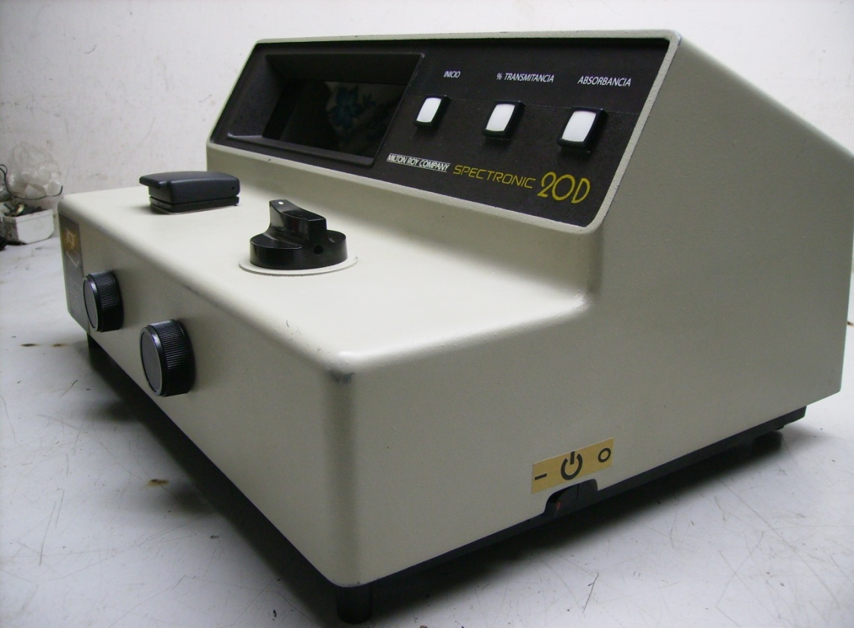

Vista lateral del equipo

# C:\Fotos equipo nuevo\Escogidas\P9030295.JPG

# Panel de controles

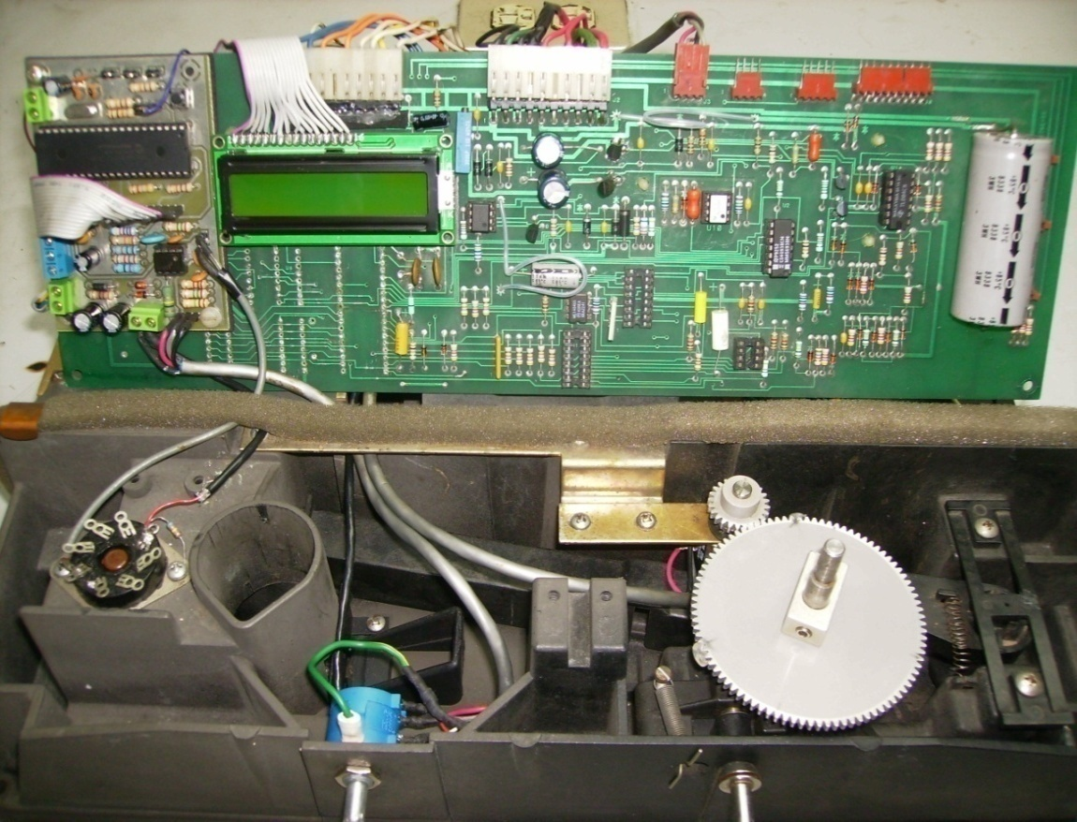

Vista interna del equipo

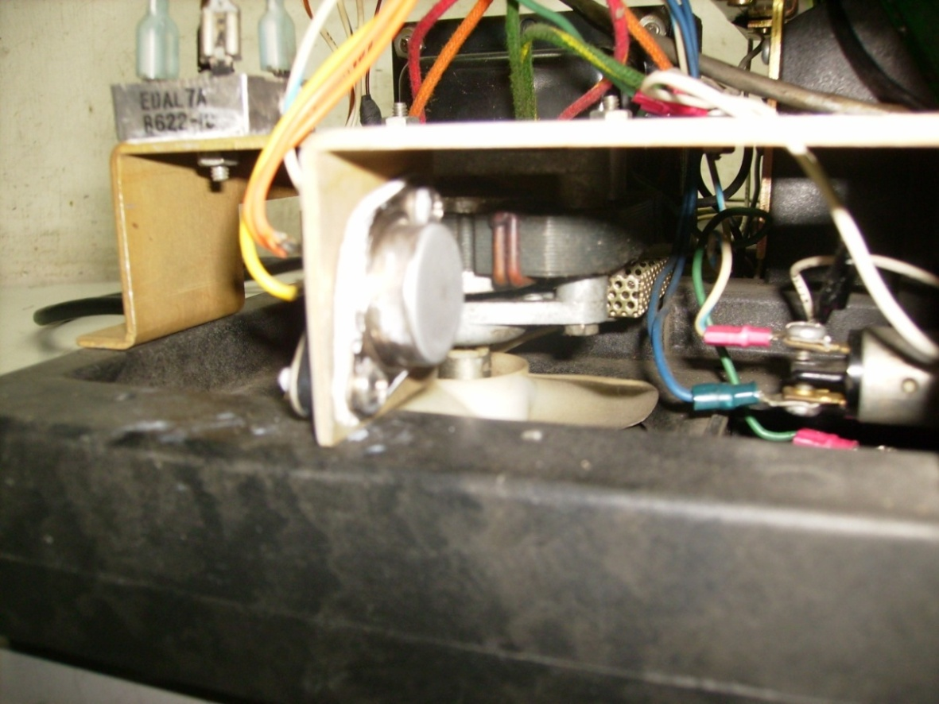

Transistor MJ11032

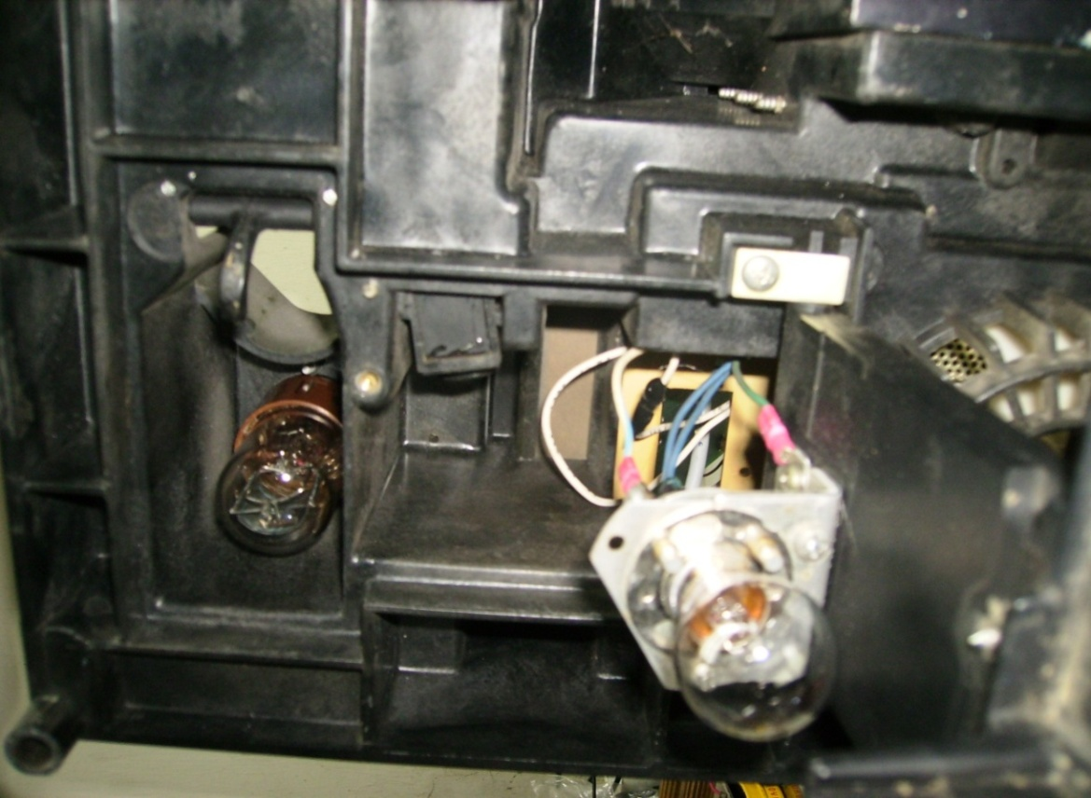

Fototubo y Lámpara de Tungsteno

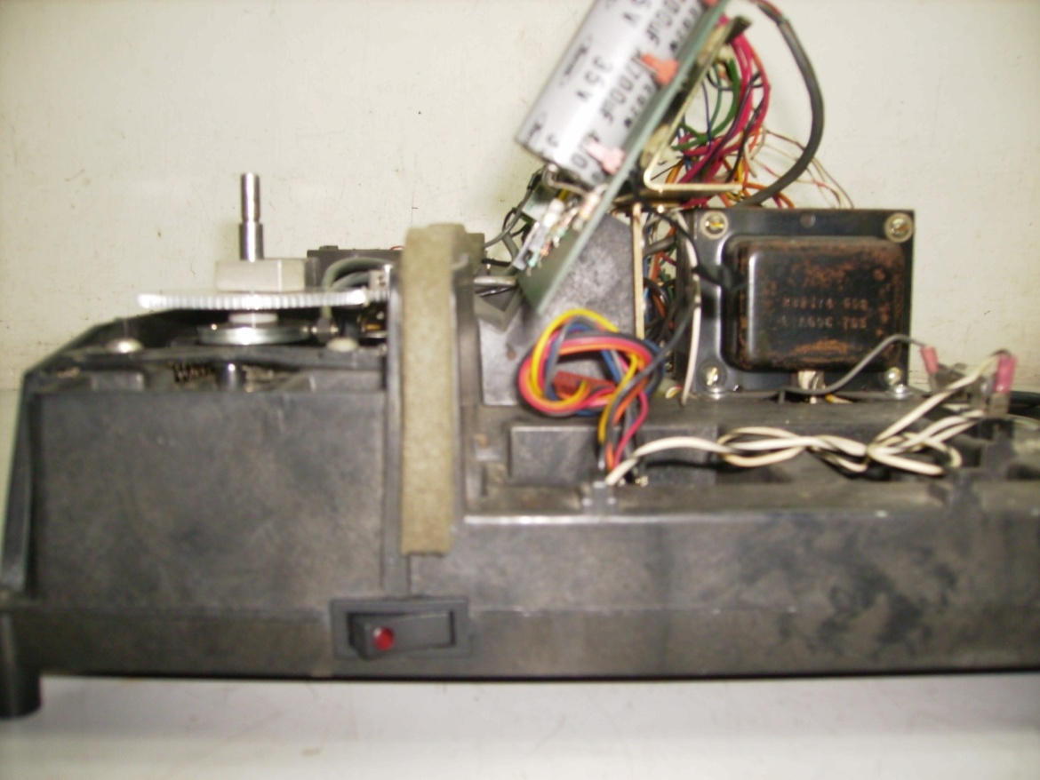

Nuevo interruptor instalado

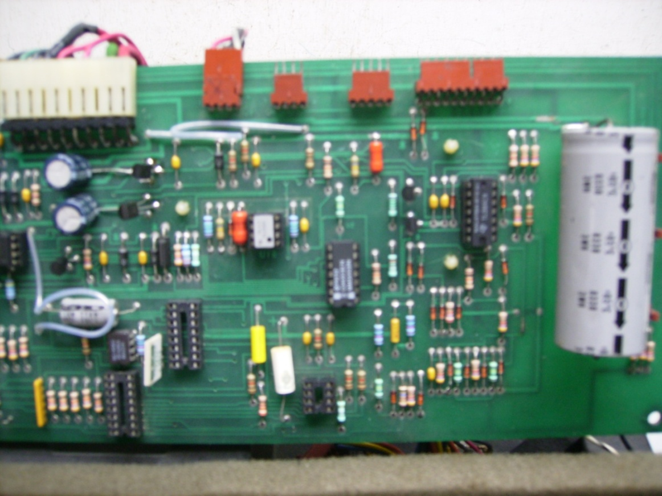

Fuentes de voltaje reparadas

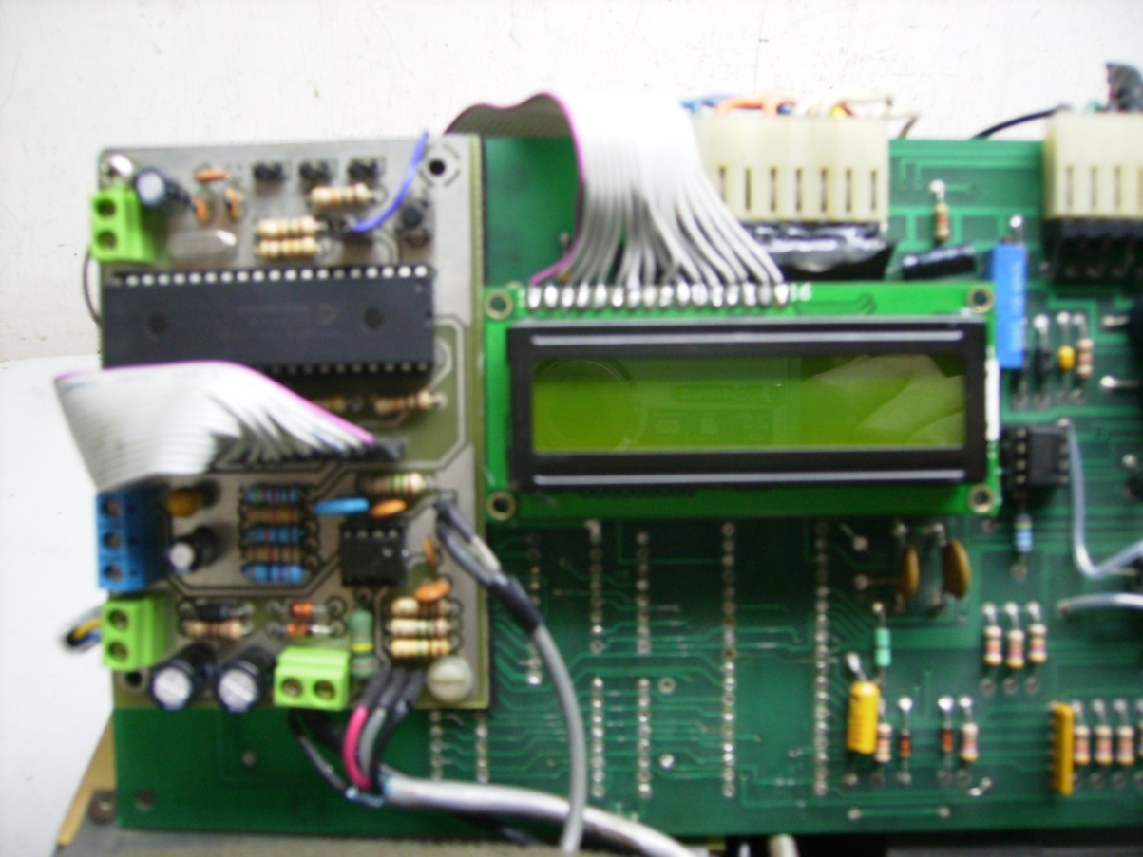

Nueva tarjeta y pantalla LCD

# A4. HOJA DE DATOS

- PIC 16F877A

- Opamp LM308

- Regulador MC78L12

- Regulador MC79L12

- Regulador L7805CV

- Transistor MJ11032

- Diodo Zener 1N4532A

- Diodo 1N4007

**A5. LISTA DE ELEMENTOS USADOS**

|  |  |
| --- | --- |
| **ELEMENTOS** | **CANTIDAD** |
| PIC 16F877A | 1 |
| LCD 16x2 | 1 |
| Diodo 1N4007 | 1 |
| Diodo Zener 1N4532A de 45 V | 2 |
| Opamp LM308 | 1 |
| Fototubo | 1 |
| Lámpara de tungsteno | 1 |
| Monocromador | 1 |
| Regulador L7805CV | 1 |
| Transistor MJ11032 | 1 |
| Potenciómetro de 20 KΩ | 2 |
| Regulador MC79L12 | 1 |
| Regulador MC78L12 | 1 |
| Cristal 20 MHz | 1 |
| Capacitor de tantalio | 1 |
| Capacitores cerámicos | 7 |
| Capacitores electrolíticos | 4 |
| Resistencias | 16 |
| Botonera | 1 |
| Switch | 1 |

**BIBLIOGRAFÍA**

* Ing. Giovanni Lafebre, Micros y Micros, <http://micros.mforos.com/1149902/6142592-ad-volt-con-f877/>, 15/01/2010
* Wikipedia, Espectrofotómetro, <http://es.wikipedia.org/wiki/Espectrofot%C3%B3metro>, 20/01/2010
* Uned, Colorimetría, <http://www.uned.es/094258/contenido/tecnicas/colorimetria/colorimetria.htm>, 05/03/2010
* Wikipedia, Fototubo, <http://es.wikipedia.org/wiki/Fototubo>, 15/05/2010
* Wikipedia, Ley de Beer – Lambert, <http://es.wikipedia.org/wiki/Ley_de_Beer-Lambert>, 18/05/2010
* Hispavila, Artículos sobre microcontroladores PIC y su programación, <http://www.hispavila.com/3ds/chipspic/indice.html>, 12/06/2010
* Dr. Howard Johnson, Common Mode Ground Currents, <http://www.sigcon.com/Pubs/news/7_02.htm>, 14/06/2010
* Rincon del vago, Barrido Espectral, <http://www.slideshare.net/asaor/espectrofotometria-presentation> , 15/07/2010
* Slidershare, Espetrofotometría, <http://www.slideshare.net/asaor/espectrofotometria-presentation>, 15/08/2010